肥西县金桥高级职业中学

电工电子实训指导书
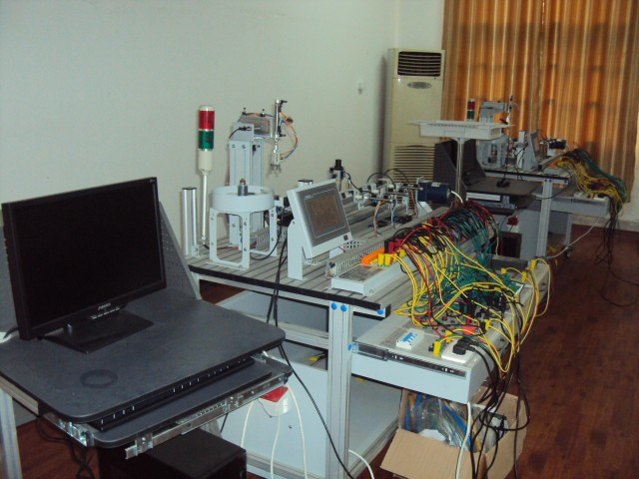

方 邨 编
二〇一二年一月十日

目 录
基础实验部分
实验一 基尔霍夫定律验证 1
实验二 叠加定理验证实验 4
实验三 示波器的使用 7
实验四 日光灯电路的连接及功率因数的提高 12
实验五 三相交流电路的研究 16
实验六 单管电压放大器实验 20
实验七 低频功率放大器实验 24
实验八 串联型稳压电源 27
实验九 晶闸管可控电路实验 32
实验十 集成运算放大器实验 37
实验十一 基本逻辑门电路实验 43
实验十二 组合逻辑电路实验 46
实验十三 译码与显示电路实验 50
实验十四 集成触发器电路实验 54
实验十五 集成计数器实验 58
电器控制部分
实训一 三相异步电动机自锁控制电路的安装接线 61
实训二 异步电动机的直接起动控制 64
实训三 按钮联锁的三相异步电动机正反转控制线路 67
实训四 接触器联锁的三相异步电动机正反转控制线路 70
实训五 双重联锁的三相异步电动机正反转控制线路 73
实训六 三相异步电动机的顺序控制线路 75
实训七 三相异步电动机的多地控制 78
实训八 三相异步电动机星形/三角形起动控制线路 80
实训九 工作台自动往返控制线路 83
PLC拓展部分
实训一 PLC控制三相异步电动机点动和自锁控制电路 86
实训二 PLC控制顺序启动控制电路 88
实训三 PLC控制三相异步电动机联锁正反转控制电路 80
实训四 PLC控制三相异步电动机星/三角换接启动控制电路 92
实训五 PLC控制自动往返控制电路 94

附录一 电工电子技术实验须知 96
附录二 常用数字集成电路管脚图 97
附录三 中国半导体分立器件型号命名法 100

基础实验部分
实验一 基尔霍夫定律验证
实验目的 | - 加深对基尔霍夫定律的理解，用实验数据验证基尔霍夫定律。  - 熟练仪器仪表的使用技术。
实验课时 | 2课时
实验原理 | - 基尔霍夫电流定律（简称KCL）是：在任一时刻，流入到电路任一节点的电流总和等于从该节点流出的电流总和，换句话说就是在任一时刻，流入到电路任一节点的电流的代数和为零。这一定律实质上是电流连续性的表现。运用这条定律时必须注意电流的方向，如果不知道电流的真实方向时可以先假设每一电流的正方向（也称参考方向），根据参考方向就可写出基尔霍夫的电流定律表达式∑I=0。  - 基尔霍夫电压定律（简称KVL）是：在任一时刻，沿闭合回路电压降的代数和总等于零。把这一定律写出成一般形式即为∑U=0。
实验设备 | 序 号 | 名 称 | 型号与规格 | 数 量 | 备 注
实验设备 | 1 | 直流可调稳压电源 | 0-30V | 二路 | 工作台上
实验设备 | 2 | 万用表 |  | 1台 | 自备
实验设备 | 3 | 直流数字电压表 | 0-200V | 1台 | 试验屏上
实验设备 | 4 | 基尔霍夫定律/叠加定律试验箱 | SYDG03 | 1块 | 元件柜内
实验步骤 | - 试验电路如图所示  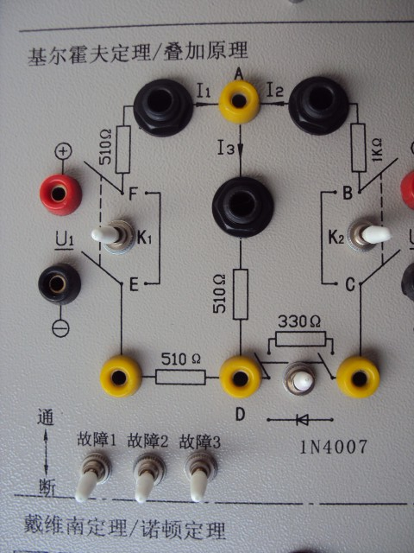  - 试验前先任意设定三条支路和三个闭合回路的电流正方向。涂装的I1、I2、I3的方向已设定。三个闭合回路的电流正方向可设为ADEFA、BADCD和FBCEF。  - 分别将两路直流稳压电源接入电路，令U1=6V，U2=12V。  - 熟悉电流插头的结构，将电流插头的两端接至数字毫安表的“+、—”两端。  - 将电流插头分别插入三条支路的三个电流插座中，读出并记录电流值在表中。  - 用直流数字电压表分别测量两电路电源及电阻元件上的电压值，读出并记录在附表中。
注意事项 | - 本实验线路板系多个实验通用，SYDG03上的K3应拨到330Ω侧，三个故障按键均不得按下。  - 所有需要测量的电压值，均以电压表测量的读数为准。U1、U2也需测量，不应取电源本身的显示值。  - 防止稳压电源两个输出端碰线短路。  - 用指针式电压表或电流表测量电压或电流时，如果仪表指针反偏，则必须调换仪表极性，重新测量。此时指针正偏，可读出电压或电流值。若用数字电压表或电流表测量，则可直接读出电压或电流值。但应注意：所得的电压或电流值的正确正、负号应根据设定的电流参考方向来判断。
思  考 | - 根据原理图的电路参数，计算出待测的电流I1、I2、I3和各电阻上的电压值，计入表中，以便实验测量时，可正确地选择毫安表和电压表的量程。  - 实验时，若用指针式万用表直流毫安挡测各支路电流，在什么情况下可能出现指针反偏，应如何处理？在记录数据时应注意什么？若用直流数字毫安表进行测量时，则会有什么显示呢？

实验一 基尔霍夫定律验证
实验结果报告单

学生姓名 |  | 班 级
时 间 |  | 地 点

附表
被测量 | I₁(mA) | I₂(mA) | I₃(mA) | U₁(V) | U₂(V) | U_{FA}(V) | U_{AB}(V) | U_{AD}(V) | U_{CD}(V) | U_{DE}(V)
计算值
测量值
误差值

总结：

指导教师_______________ 评价________________
实验二 叠加定理验证实验
实验目的 | 1、熟悉实验台的整体布置及交、直流电源和交、直流仪表的使用。  2、学会测量电路中各点的电位和电压的方法。  3、掌握线性电路的叠加定理。
实验课时 | 2课时
实验原理 | 叠加原理不仅适用于线性直流电路，也适用于线性交流电路，为了测量方便，我们用直流电路来验证它。叠加定理可简述如下：在线性电路中，任一支路中的电流（或电压）等于电路中各个独立源分别单独作用时在该支电路中产生的电流（或电压）的代数和，所谓一个电源单独作用是指除了该电源外其他所有电源的作用都去掉，即理想电压源所在处用短路代替，理想电流源所在处用开路代替，但保留它们的内阻，电路结构也不作改变。分别测量E₁、E₂共同作用下的电流I₁、I₂、I₃；E₁单独作用下的电流I₁′、I₂′、I₃′和E₂单独作用下的电流I₁′′、I₂′′、I₃′′。根据叠加原理应有：I₁=I₁′+ I₁′′； I₂= I₂′+ I₂′′； I₃=I₃′+ I₃′′成立，将所测得的结果与理论值进行比较。
实验设备
  序 号 | 名 称 | 型号与规格 | 数 量 | 备 注
  1 | 直流可调稳压电源 | 0-30V | 二路 | 工作台上
  2 | 万用表 |  | 1台 | 自备
  3 | 直流数字电压表 | 0-200V | 1台 | 试验屏上
  4 | 基尔霍夫定律/叠加定律试验箱 | SYDG03 | 1块 | 元件柜内
实验步骤 | - 试验电路如图  - 将两路电源的输出分别调节为12V和6V，接入U1和U2处。  - 令U1单独作用（将开关K1投向U1侧，开关K2投向短路侧）。用直流数字电压表和毫伏表（接电流插头）测量各支路电流及各电阻元件两端的电压，计入附表1。  - 令U2单独作用（将开关K1投向短路侧，开关K2投向U2侧）。用直流数字电压表和毫伏表（接电流插头）测量各支路电流及各电阻元件两端的电压，计入附表1。  - 令U1、U2公共作用（将开关K1、K2分别投向短路侧）。用直流数字电压表和毫伏表（接电流插头）测量各支路电流及各电阻元件两端的电压，计入附表1。  - 将R5（330Ω）换成二极管IN4007（即将开关K3投向二极管IN4007侧），重复2-5各步骤的测量过程，将数据计入附表2中。
注意事项 | - 用电流插头测量各支路电流时，或者用电压表测量电压降时，应注意仪表的极性，正确判断测得值的+、—号后，记入数据表格。  - 注意仪表量程的及时更换。
思考 | - 在叠加定理试验中，令U1、U2分别单独作用，应如何操作？可否直接将不作用的电源（U1、U2）短接置零？  - 实验中，若有一个电阻改为二极管，试问叠加定理叠加性还成了么？

实验二 叠加定理验证

实验结果报告单

学生姓名 |  | 班 级
时 间 |  | 地 点

附表一
测量项目 | U1  (V) | U2  (V) | I1  (mA) | I2  (mA) | I3  (mA) | U_{AB}  (V) | U_{CD}  (V) | U_{AD}  (V) | U_{DE}  (V) | U_{FA}  (V)
U1单独作用
U2单独作用
U1、U2共同作用

附表二
测量项目 | U1  (V) | U2  (V) | I1  (mA) | I2  (mA) | I3  (mA) | U_{AB}  (V) | U_{CD}  (V) | U_{AD}  (V) | U_{DE}  (V) | U_{FA}  (V)
U1单独作用
U2单独作用
U1、U2共同作用

总结：

指导教师_______________ 评价________________
实验三 示波器的使用
实验目的 | - 掌握常用电子仪器的基本功能并学习其正确使用方法。  - 学习掌握用双踪示波器观察和测量波形的幅值、频率及相位的方法。
实验课时 | 2课时
实验原理 | 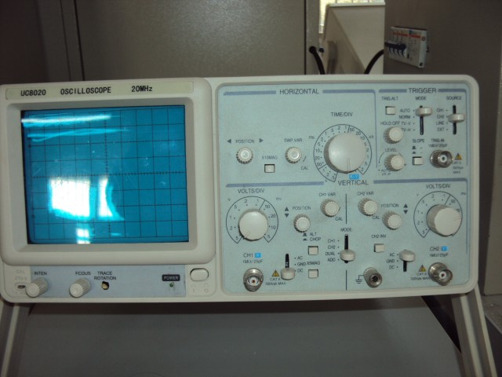  1．US2080双踪示波器  示波器是用来观测各种周期波形的仪器。US2080型双踪示波器可同时观测两组被测输入信号，并对其幅值、周期、频率及相位差进行测量。  ①测量幅值  接入被测信号，将灵敏度微调旋到“校准”位置（即顺时针旋到底），此时灵敏度选择开关“V/div”所在档位的刻度值表示屏幕上纵向每格的伏特数。读出屏幕上被测波形的峰-峰值格数N，则被测信号的幅值V=N×(V/div）。注意探头衰减应放在1：1，如放在1：10，则被测值还需乘上10。  ②测量周期、频率  接入被测信号，将扫描时间微调旋到“校准”位置（即顺时针旋到底），扫描扩展“×10MAG”至off，调节被测波形使之稳定，并在屏幕上显示完整的周期，此时扫描时间微调开关“V/div”所在档位的刻度值表示屏幕上横向每格的时间值。读出一个完整周期的格数M，则被测信号的周期T=M×(V/div），f=1/T。  ③测量两波形的相位差  按图7-1连接实验电路，经RC移相网络获得频率相同但相位不同的两路信号U_{i}或U_{R}，分别加到双踪示波器的Y₁和Y₂输入端。  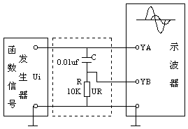  调节Y₁、Y₂灵敏度开关位置，使在荧屏上显示出易于观察的两个相位不同的正弦波形U_{i}及U_{R}，如图7-2所示。根据两波形在水平方向差距X及信号周期X_{T}则可求得两波形相位差。  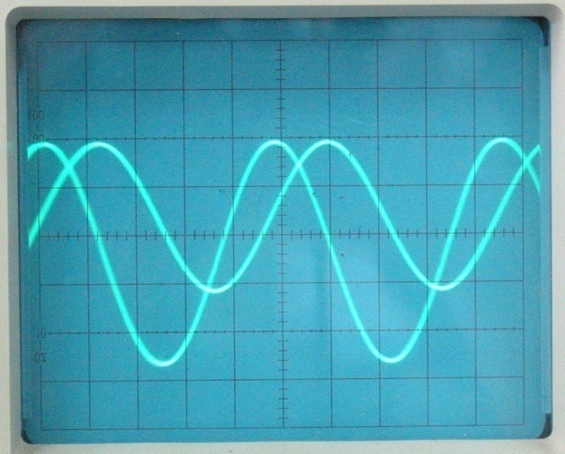  X_{T}  X  双踪示波器显示两相位不同的正弦波  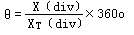  式中：X_{T} —— 一周期所占格数，X —— 两波形在X轴方向差距格数  2．数字信号发生器  信号发生器可输出一定频率范围和一定电压大小的正弦波、三角波、方波，并提供给毫伏表和示波器直接测量和观察用。
实验设备 | 1、 US2080示波器  2、 数字信号源  3、 数字万用表  4、 指针万用表  5、晶体管毫伏表
实验步骤 | 1．示波器的检查与校准信号的测量  熟悉示波器面板上各旋钮的名称及功能，掌握正确使用时各旋钮应处的位置。接通电源，检查示波器的亮度、聚焦、位移各旋钮的作用是否正常，按下表调节示波器面板上各旋钮的位置。  用示波器机内校准信号（方波f=1KHz，电压幅值1V）作为被测信号，用CH1或CH2通道显示此波形，读出其幅值及周期和频率，记入附表一中。  2．用示波器和交流毫伏表测量信号发生器输出信号的参数  调节信号发生器有关旋钮，使输出频率分别为100Hz、1KHz、10KHz，峰值均为4V的正弦波信号。改变示波器“扫描时间”及“Y轴灵敏度”开关等位置，用示波器和毫伏表分别测量信号发生器输出电压的频率、峰峰值及有效值，记入附表二中。  3．测量两波形相位差  按图连接电路，将信号发生器的输出调至频率为1KHz，幅值为2V的正弦波，用示波器显示U_{i}及U_{R}波形，读出两波形在水平方向差距X及信号周期X_{T}的值，记入下附表三中，则相位差$θ=\frac{X}{X_{T}}×{\text{360}}^{O}$。为数读和计算方便，可适当调节扫速开关及微调旋钮，使波形一周期占整数格。
  旋钮名称 | 正确位置 | 旋钮名称 | 正确位置
  AC-GND-DC（输入耦合开关） | AC | FOCUS、INTEN（聚焦、亮度） | 中间
  VERT MODE（显示方式开关） | ALT | SLOPE（触发极性） | 按钮抬起
  MODE（触发方式） | AUTO | SOURCE（触发源） | CH1或CH2
  X-Y（X-Y轴示波器） | off | CH2 INVERT(CH2输入极性反向) | off
注意事项 | - 示波器的辉度不要过亮。  2、调节仪器旋钮时，动作不要过快、过猛。  3、调节示波器时。  4、用指针式电压表或电流表测量电压或电流时，如果仪表指针反偏，则必须调换仪表极性，重新测量。此时指针正偏，可读出电压或电流值。若用数字电压表或电流表测量，则可直接读出电压或电流值。但应注意：所得的电压或电流值的正确正、负号应根据设定的电流参考方向来判断。
思考 | 1、如何操纵示波器有关旋钮，以便从示波器显示屏上观察到稳定、清晰的波形？  2、信号发生器有哪几种输出波形？它的输出端能否短接，如用屏蔽线作为输出引线，则屏蔽层一端应该接在什么位置？  3、交流毫伏表是用来测量正弦波电压还是非正弦波电压？它的表头指示值是被测信号的什么数值？它是否可以用来测量直流电压的大小？

实验三 示波器的使用
实验结果报告单
学生姓名 |  | 班 级
时 间 |  | 地 点

附表一

参数 | 标准值 | 实测值
幅值Up-p（V） | 1V
周期T（ms） | 1 ms
频率f（KHz） | 1KHz

附表二
信号源输出  电压及频率  （4V） | 示波器测量值 |  |  | 毫伏表读数（V）
信号源输出  电压及频率  （4V） | 峰峰值（V） | 周期（ms） | 频率（Hz） | 有效值（V）
100Hz
1KHz
10KHz

附表三
一周期格数 | 两波形X轴差距格数 | 相位差
一周期格数 | 两波形X轴差距格数 | 实测值 | 计算值
X_{T} = | X= | θ= | θ=

总结：

指导教师_______________ 评价________________
实验四 日光灯电路的连接及功率因数的提高
实验目的 | 1、学习功率表的使用。  2、学会通过U、I、P 的测量计算交流电路的参数。  3、掌握提高电感性电路功率因数的方法。
实验课时 | 2课时
实验原理 | 日光灯结构图如图所示，K 闭合时，日光灯管不导电，全部电压加在启辉器两触片之间，使启辉器中氖气击穿，产生气体放电，此放电产生的一定热量使双金属片受热膨胀与固定片接通，于是有电流通过日光灯管两端的灯丝和镇流器。短时间后双金属片冷却收缩与固定片断开，电路中电流突然减小；根据电磁感应定律，这时镇流器两端产生一定的感应电动势，使日光灯管两端电压产生400 至500V 高压，灯管气体电离，产生放电，日光灯点燃发亮。日光灯点燃后， 灯管两端电压降为100V 左右，这时由于镇流器的限流作用，灯管中电流不会过大。同时并联在灯管两端的启辉器，也因电压降低而不能放电，其触片保持断开状态。  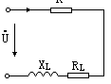  日光灯工作后，启辉器断开，灯管相当于一电阻R，镇流器可等效为电阻RL 和电感XL 的串联，所以整个电路可等效为一R、L 串联电路，其电路模型如图所示。 在电路中日光灯管与镇流器串联构成一个电感性负载电路，由于镇流器本身电感较大，故整个电路功率因数很低。整个电路消耗的功率P 包括日光灯管消耗功率（PR=U2IL）以及镇流器所消耗的有功功率（PL=P-PR），用功率表直接可以测量。也可以用交流电压表，电流表及功率表，测出电路的总电压U、电流I 和总功率P。 为了提高电路的功率因数，可以用并联电容器的办法，使流过电容器的无功电流分量与感性负载中的无功电流分量互相补偿，减少电压和电流之间的相位差， 从而提高了功率因数。由于电源的电压是固定的，所以并联电容器并不影响感性负载的正常工作，即感性负载支路的电流、功率和功率因数并不随并联电容量的多少而改变，仅仅是电路总电流及总功率因数发生变化。此时电路总电流I 是日光灯电流IL 和电容器电流IC 的相量和，其相量图如图所示。  电容器吸取的容性无功电流IC 抵消了一部分日光灯电流中的感性无功分量， 所以电路总电流下降，电路的功率因数提高。随着电容增大，电路中的总电流减小，当电流减小至最低值时，电路的功率因数最大。此时电容继续增大，电路的总电流也增大，电路的性质由感性转变为容性。
实验设备
  序号 | 名称 | 型号 | 数量 | 备注
  1 | 日光灯灯管 | 10W | 1 | 包括灯座
  2 | 整流器 | HLDGZHE-M13W | 1
  3 | 起辉器 | S10 | 1
  4 | 单联开关 |  | 1
  5 | 开关盒 |  | 1
实验步骤 | 1、测量交流参数  实验接线如图所示，电容C暂不接入。  图8-  日光灯点亮前把电流表短接（按下电流表上的“短接”按钮）。交流调压器输出电压调至零，接通实验台电源，调节交流调压器的输出，使其输出电压缓慢增大，点亮日光灯，并将电压U调至220V（若电压调至220V后日光灯仍不亮，停止再升高电压，检查线路，直至日光灯点亮），按一下电流表的“短接”按钮，电流表开始工作。测量电路的电流、电压及功率，数据填入附表一中。做完实验，将交流调压器旋钮调至零。  2、提高功率因数  如图并联电容C，重复实验1方法步骤，U=220V不变，逐渐增加电容C的数值，测量各支路的电流、总电流和功率，当电容值超过4μF时，会出现过补偿，请同学们仔细观察。将测量数据填入附表二中。做完实验，将交流调压器旋钮调至零。
注意事项 | 1、安装时，起辉器座的两个接线柱分别与两个灯座中的各一个接线柱相连接；两个灯座中余下的接线柱，一个与中线相连，另一个与镇流器的一个线端相连；镇流器的一个线端与开关的一端相连；开关的另一端与电源的相线相连。  2、经检查安装牢固与接线无误后，“启动”交流电源，日光灯应能正常工作。若不正常，则应分析并排除故障使日光灯能正常工作。
思考 | 1、根据表8-1实验测量值计算日光灯的等效电阻及电感。  2、绘出cosφ—I，I—C的曲线，说明它们的关系。  3、说明功率因数提高的原因和意义

实验四 日光灯电路的连接及功率因数的提高
实验结果报告单
姓 名 |  | 班 级
时 间 |  | 地 点

附表一
U=220V
测 量 数 据 |  |  |  | 计算数据
U1(V) | U2(V) | I(mA) | P(W) | cosφ₁

附表二
U=220V
C（μF） | 测 量 数 据
C（μF） | I(mA) |  | I_{L}(mA) |  | Ic(mA) | P(W) | cosφ₂
1
2.2
3.2
4.0
4.7
6.9

总结：

指导教师_______________ 评价________________
实验五 三相交流电路的研究
实验目的 | 1、熟悉三相负载的星形联接和三角形联接。  2、了解三相交流电路线电压与相电压，线电流与相电流之间的关系。  3、了解三相四线制星形联接不对称负载时，中线的作用；观察三角形联接负载不对称时线电流和相电流的变化情况。
实验课时 | 2课时
实验原理 | 1. 三相负载可接成星形（又称“Ｙ”接）或三角形(又称"△"接)。当三相对称负载作Y形联接时，线电压U_{L}是相电压U_{p}的$\sqrt{3}$倍。线电流I_{L}等于相电流I_{p}，即  U_{L}＝$\sqrt{3}U_{P}$， I_{L}＝I_{p}  在这种情况下，流过中线的电流I₀＝0， 所以可以省去中线。  当对称三相负载作△形联接时，有I_{L}＝$\sqrt{3}$I_{p}， U_{L}＝U_{p}。  2. 不对称三相负载作Y联接时,必须采用三相四线制接法，即Y_{o}接法。而且中线必须牢固联接，以保证三相不对称负载的每相电压维持对称不变。倘若中线断开，会导致三相负载电压的不对称，致使负载轻的那一相的相电压过高，使负载遭受损坏；负载重的一相相电压又过低，使负载不能正常工作。尤其是对于三相照明负载，无条件地一律采用Y₀接法。  3. 当不对称负载作△接时，I_{L}≠$\sqrt{3}$I_{p}，但只要电源的线电压U_{L}对称，加在三相负载上的电压仍是对称的，对各相负载工作没有影响。  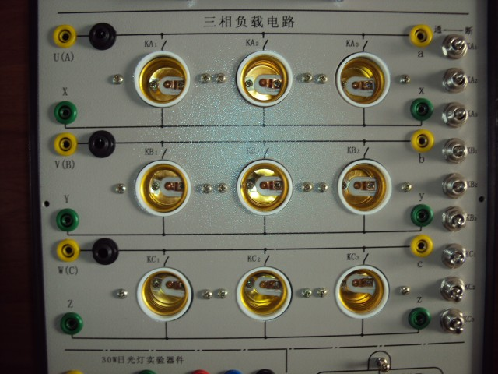
实验设备
  序号 | 名 称 | 型号与规格 | 数量 | 备注
  1 | 交流电压表 | 0～500V | 1 | 工作台
  2 | 交流电流表 | 0～5A | 1 | 工作台
  3 | 万用表 |  | 1 | 自备
  4 | 三相自耦调压器 |  | 1 | 工作台
  5 | 三相灯组负载 | 220V，15W白炽灯 | 9 | 工作台
  6 | 电门插座 |  | 3 | 工作台
实验步骤 | 1. 三相负载星形联接（三相四线制供电）  按图线路组接实验电路。即三相灯组负载经三相自耦调压器接通三相对称电源。将三相调压器的旋柄置于输出为0V的位置（即逆时针旋到底）。经指导教师检查合格后，方可开启实验台电源，然后调节调压器的输出，使输出的三相线电压为220V，并按下述内容完成各项实验，分别测量三相负载的线电压、相电压、线电流、相电流、中线电流、电源与负载中点间的电压。将所测得的数据记入附表一中，并观察各相灯组亮暗的变化程度，特别要注意观察中线的作用。  2. 负载三角形联接（三相三线制供电）  按图改接线路，经指导教师检查合格后接通三相电源，并调节调压器，使其输出线电压为220V，并按附表二的内容进行测试。
注意事项 | 1、本实验采用三相交流市电，线电压为380V， 应穿绝缘鞋进实验室。实验时要注意人身安全，不可触及导电部件，防止意外事故发生。  2、每次接线完毕，同组同学应自查一遍， 然后由指导教师检查后，方可接通电源，必须严格遵守先断电、再接线、后通电；先断电、后拆线的实验操作原则。  3、星形负载作短路实验时，必须首先断开中线，以免发生短路事故。  4、为避免烧坏灯泡，DG08实验挂箱内设有过压保护装置。当任一相电压＞245~250V时，即声光报警并跳闸。因此，在做Y接不平衡负载或缺相实验时，所加线电压应以最高相电压＜240V为宜。
思考 | 1、三相负载根据什么条件作星形或三角形连接？  2、复习三相交流电路有关内容， 试分析三相星形联接不对称负载在无中线情况下当某相负载开路或短路时会出现什么情况？如果接上中线，情况又如何？  3、本次实验中为什么要通过三相调压器将 380V 的市电线电压降为220V的线电压使用？

实验五 三相交流电路的研究
实验结果报告
姓 名 |  | 班 级
时 间 |  | 地 点

附表一

测量数据  实验内容  （负载情况） | 开灯盏数 |  |  | 线电流（A） |  |  | 线电压（V） |  |  | 相电压（V） |  |  | 中线电流I₀  (A) | 中点电压U_{N0}  (V)
测量数据  实验内容  （负载情况） | A  相 | B  相 | C  相 | I_{A} | I_{B} | I_{C} | U_{AB} | U_{BC} | U_{CA} | U_{A0} | U_{B0} | U_{C0} | 中线电流I₀  (A) | 中点电压U_{N0}  (V)
Y₀接平衡负载 | 3 | 3 | 3
Y接平衡负载 | 3 | 3 | 3
Y₀接不平衡负载 | 1 | 2 | 3
Y接不平衡负载 | 1 | 2 | 3
Y₀接B相断开 | 1 |  | 3
Y接B相断开 | 1 |  | 3
Y接B相短路 | 1 |  | 3

测量数据  负载情况 | 开 灯 盏 数 |  |  | 线电压=相电压（V） |  |  | 线电流（A） |  |  | 相电流（A）
测量数据  负载情况 | A-B相 | B-C相 | C-A相 | U_{AB} | U_{BC} | U_{CA} | I_{A} | I_{B} | I_{C} | I_{AB} | I_{BC} | I_{CA}
三相平衡 | 3 | 3 | 3
三相不平衡 | 1 | 2 | 3
附表二

总 结：

指导教师_______________ 评价________________
实验六 单管电压放大器实验
实验目的 | 1、了解晶体管放大器静态工作点变动对其性能的影响。  2、掌握放大器电压放大倍数AV的测量方法。  3、了解R_{C}、 、I_{C}、R_{L}、变化对A_{V}的影响。  4、实践简单电路的安装。  5、进一步熟悉示波器、低频信号发生器（或函数发生器）的使用方法。
实验课时 | 2课时
实验原理 | 放大器的一个基本任务是将输入信号进行不失真的放大。这就要求晶体管放大器必须设置合适的静态工作点（否则就要出现截止失真或饱和失真）。  常用的偏置电路有分压式偏置和定基流偏置，如图所示。  图中若忽略偏置电阻的分流影响，二者的源电压放大倍数是：  如果不考虑电源内阻的影响，则放大倍数是：  式中  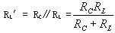  由上分析可知，R_{L}、R_{C}、I_{C}、变化时，A_{V}、A_{VS}也随之变化
  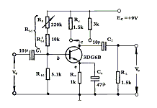 | 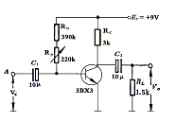
  分压式稳定偏置放大器 | 定基流偏置放大器
  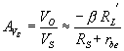
  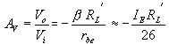
实验设备
  序号 | 名称 | 型号与规格 | 数量 | 备注
  1 | 直流可调稳压电源 | 12V | 一路路 | 工作台上
  2 | 函数信号发生器 |  | 1台 | 工作台上
  3 | 直流数字电压表 | 0-200V | 1台 | 试验屏上
  4 | 直流数字电压表 |  | 1块 | 试验屏上
实验步骤 | - 试验电路如图所示  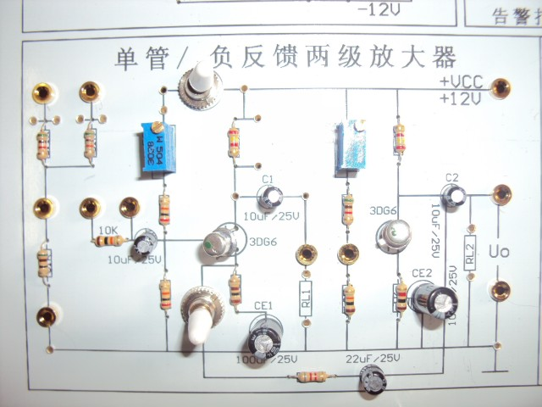  2、测量静态工作点  接通电源前，先将RW调整至最大，函数信号发生器输出旋钮调至零。接通电源、调节RW，使_{IE}=2mA（即U_{E}=2V）,用直流电压表测量U_{B}、U_{E}、U_{C}及用万用表测量R_{B2}值。记入附表一  3、测量电压放大倍数  在放大器输入端加入频率为1KHz的正弦信号us，调节函数信号发生器的输出旋钮使ui=100Mv,同时用示波器观察放大器输出电压uo的波形，在波形不失真的条件下用交流电流表测量下述三种情况下的uo值，并用双踪示波器观察uo和ui的相位关系，记入附表二  4、观察静态工作点对电压放大倍数的影响  置RC=2.4K,RL=∞,ui适量，调节RW，用示波器监视输出电压波形，在uo不失真的条件下，测量数据IC和Uo的值，记入附表三中。  5、观察静态工作点对输出波形失真的影响  置RC=2.4K,RL=2.4K,ui=0,调节RW使IC=2Ma,测出UCE的值，再逐步加大输入信号，使输出电压uo足够大但不失真。然后保持输入信号不变，分别增大和减小RW,使波形出现失真，绘出uo的波形，并测出失真情况下的IC和UCE的值，记入附表四中。  6、测量最大不失真输出电压  置RC=2.4K,RL=2.4K,按照步骤5的方法，同时调节输入信号的幅度和电位器RW,用示波器和交流毫伏表测量Uopp及Uo值，记入附表五中。
思考 | 1、能否用直流电压表直接测量晶体管的U_{BE}?为什么试验中要采用测U_{B}、U_{E}，再间接算出U_{BE}的值？  - 当调节偏置电阻R_{B2}，使放大器输出波形出现饱和或截止失真时，晶体管的管压降U_{CE}将怎样变化？

实验六 单管电压放大器实验
实验结果报告单
姓 名 |  | 班 级
时 间 |  | 地 点

附表一
测量值 |  |  |  | 计算值
U_{B}(V) | U_{E}(V) | U_{C}(V) | R_{B2}(K) | U_{BE}(V) | U_{C}E(V) | I_{C}(mA)

附表二
I_{C}=2mA Ui=_______mV
R_{C}(K) | R_{L}(K) | Uo | Av | 观察记录一组uo和ui波形
2.4 | ∞
1.2 | ∞
2.4 | 2.4

附表三
R_{C}=2.4K R_{L}=∞ Ui=_______mV
IC(Ma) |  |  | 2
Uo(V)
Av

附表四
R_{C}=2.4K R_{L}=∞ Ui=_______mV
I_{C}(mA) | U_{CE}(V) | Uo波形 | 失真情况 | 管子工作状态
2

附表五
Rc=2.4k R_{L}=2.4K
I_{C}(mA) | Uim(mV) | Uom(V) | Uop(V)
总 结：

指导教师_______________ 评价________________
实验七 低频功率放大器实验
实验目的 | 1、进一步理解OTL功率放大器的工作原理  2、学会OTL电路的调试及主要性能指标的测试方法
实验课时 | 2课时
实验原理 | 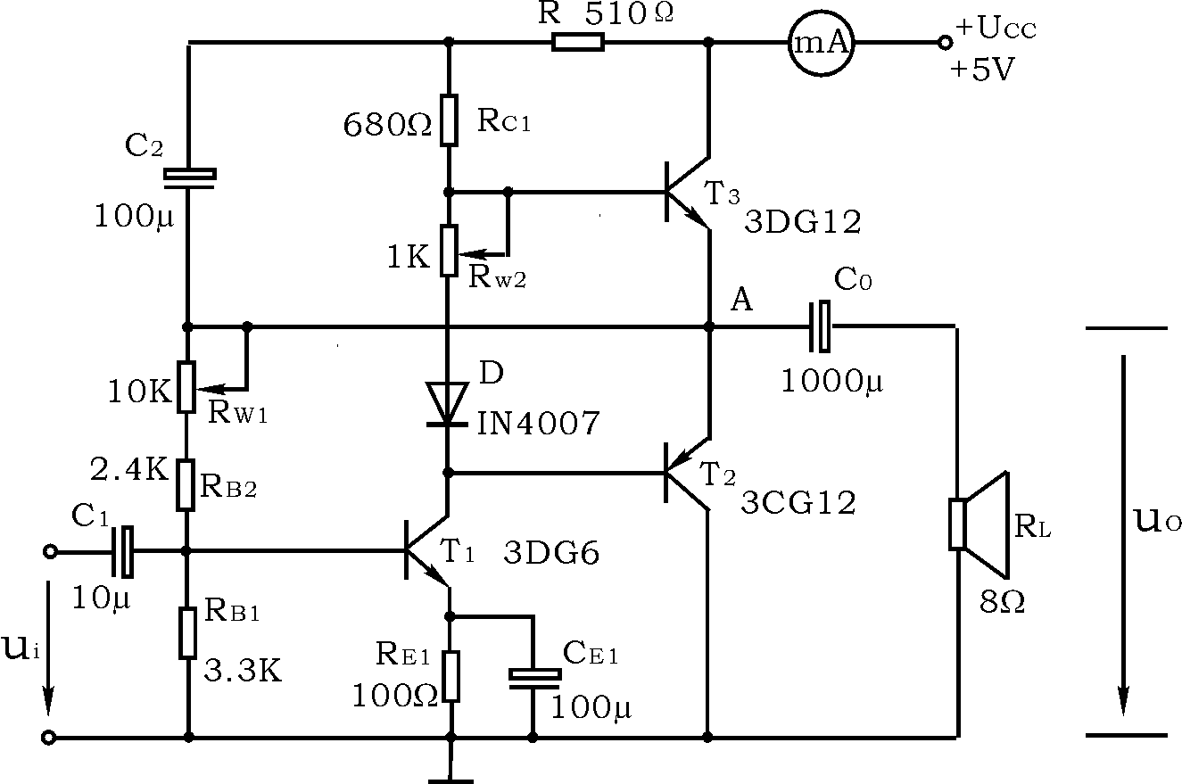  图示为OTL 低频功率放大器。其中由晶体三极管T₁组成推动级（也称前置放大级），T₂、T₃是一对参数对称的NPN和PNP型晶体三极管，它们组成互补推挽OTL功放电路。由于每一个管子都接成射极输出器形式，因此具  有输出电阻低，负载能力强等优点，适合于作功率输出级。T₁管工作于甲类状态，它的集电极电流I_{C1}由电位器R_{W1}进行调节。I_{C1} 的一部分流经电位器R_{W2}及二极管D， 给T₂、T₃提供偏压。调节R_{W2}，可以使T₂、T₃得到合适的静态电流而工作于甲、乙类状态，以克服交越失真。静态时要求输出端中点A的电位$U_{A}=\frac{1}{2}U_{\text{CC}}$，可以通过调节R_{W1}来实现，又由于R_{W1}的一端接在A点，因此在电路中引入交、直流电压并联负反馈，一方面能够稳定放大器的静态工作点，同时也改善了非线性失真。  当输入正弦交流信号u_{i}时，经T₁放大、倒相后同时作用于T₂、T₃的基极，u_{i}的负半周使T₂管导通（T₃管截止），有电流通过负载R_{L}，同时向电容C₀充电，在u_{i}的正半周，T₃导通（T₂截止），则已充好电的电容器C₀起着电源的作用，通过负载R_{L}放电，这样在R_{L}上就得到完整的正弦波。  C₂和R 构成自举电路，用于提高输出电压正半周的幅度，以得到大的动态范围。  OTL 电路的主要性能指标  - 最大不失真输出功率P_{0m}  理想情况下，$P_{\text{om}}=\frac{1}{8}\frac{U_{\text{CC}}^{2}}{R_{L}}$，在实验中可通过测量R_{L} 两端的电压有效值，来求得实际的$P_{\text{om}}=\frac{U_{O}^{2}}{R_{L}}$。  2、 效率η  $η=\frac{P_{\text{om}}}{P_{E}}\text{100\%}$ P_{E} —直流电源供给的平均功率  理想情况下，η_{max} ＝ 78.5％ 。在实验中，可测量电源供给的平均电流I_{dC} ，从而求得P_{E}＝U_{CC}·I_{dC}，负载上的交流功率已用上述方法求出，因而也就可以计算实际效率了。  3、 频率响应（详见实验二有关部分内容）  4、 输入灵敏度  输入灵敏度是指输出最大不失真功率时，输入信号U_{i}之值。
实验设备 | 1、 ＋5V直流电源 2、 函数信号发生器  3、 双踪示波器 4、 交流毫伏表  5、 直流电压表 6、 直流毫安表 7、 频率计  8、 晶体三极管 3DG6 (9011) 3DG12 (9013)  3CG12 (9012) 晶体二极管 IN4007  8Ω扬声器、电阻器、电容器若干
实验步骤 | 1、 静态工作点的测试  按图2.10.1 连接实验电路，将输入信号旋钮旋至零（u_{i}=0）电源进线中串入直流毫安表，电位器 R_{W2}置最小值，R_{W1} 置中间位置。接通＋5V 电源，观察毫安表指示，同时用手触摸输出级管子，若电流过大，或管子温升显著，应立即断开电源检查原因（如R_{W2} 开路，电路自激，或输出管性能不好等）。如无异常现象，可开始调试。  (1) 调节输出端中点电位U_{A}  调节电位器R_{W1} ，用直流电压表测量A 点电位，使$U_{A}=\frac{1}{2}U_{\text{CC}}$。  (2) 调整输出级静态电流及测试各级静态工作点  调节R_{W2} ，使T₂、T₃管的I_{C2}＝I_{C3}＝5～10mA。从减小交越失真角度而言，应适当加大输出级静态电流，但该电流过大，会使效率降低，所以一般以5～10mA左右为宜。由于毫安表是串在电源进线中， 因此测得的是整个放大器的电流，但一般T₁的集电极电流I_{C1} 较小，从而可以把测得的总电流近似当作末级的静态电流。如要准确得到末级静态电流，则可从总电流中减去I_{C1}之值。  调整输出级静态电流的另一方法是动态调试法。先使R_{W2}＝0，在输入端接入f＝1KHz的正弦信号u_{i}。逐渐加大输入信号的幅值，此时， 输出波形应出现较严重的交越失真（注意：没有饱和和截止失真），然后缓慢增大R_{W2} ，当交越失真刚好消失时，停止调节R_{W2}，恢复u_{i}＝0，此时直流毫安表读数即为输出级静态电流。一般数值也应在5～10mA左右，如过大，则要检查电路。  输出极电流调好以后，测量各级静态工作点，记入附表一。  注意：  ① 在调整R_{W2} 时，一是要注意旋转方向，不要调得过大，更不能开路，以免损坏输出管  ② 输出管静态电流调好，如无特殊情况，不得随意旋动 R_{W2}的位置。  2、 最大输出功率P_{0m} 和效率η的测试  (1) 测量P_{om}  $P_{\text{Om}}=\frac{U^{2_{\text{0m}}}}{R_{L}}$输入端接f＝1KHz 的正弦信号u_{i}，输出端用示波器观察输出电压u₀波形。逐渐增大u_{i}，使输出电压达到最大不失真输出，用交流毫伏表测出负载R_{L}上的电压U_{0m} ，则  (2) 测量η  当输出电压为最大不失真输出时，读出直流毫安表中的电流值，此电流即为直流电源供给的平均电流I_{dC}（有一定误差），由此可近似求得 P_{E}＝U_{CC}I_{dc}，再根据上面测得的P_{0m}，即可求出$η=\frac{P_{\text{Om}}}{P_{E}}$。  3、输入灵敏度测试  根据输入灵敏度的定义，只要测出输出功率P₀＝P_{0m} 时的输入电压值U_{i}即可。  4、 频率响应的测试  测试方法同实验二。记入附表二中  在测试时，为保证电路的安全，应在较低电压下进行，通常取输入信号为输入灵敏度的50％。在整个测试过程中，应保持U_{i}为恒定值，且输出波形不得失真。  5、研究自举电路的作用  1)测量有自举电路，且P₀＝P_{0max} 时的电压增益$A_{V}=\frac{U_{\text{0m}}}{U_{i}}$  2)将C₂开路，R 短路（无自举），再测量P₀＝P_{0max} 的A_{V}。  用示波器观察(1)、(2)两种情况下的输出电压波形，并将以上两项测量结果进行比较，分析研究自举电路的作用。  6、噪声电压的测试  测量时将输入端短路(u_{i}＝0) ，观察输出噪声波形，并用交流毫伏表测量输出电压，即为噪声电压U_{N}，本电路若U_{N}＜15mV，即满足要求。  7、试听  输入信号改为录音机输出，输出端接试听音箱及示波器。开机试听，并观察语言和音乐信号的输出波形。
注意事项 | 1、 复习有关OTL 工作原理部分内容。  2、 为什么引入自举电路能够扩大输出电压的动态范围？  3、 交越失真产生的原因是什么？怎样克服交越失真？  4、 电路中电位器R_{W2}如果开路或短路，对电路工作有何影响？  5、 为了不损坏输出管，调试中应注意什么问题？  6、 如电路有自激现象，应如何消除？
思考 | 1、 整理实验数据，计算静态工作点、最大不失真输出功率P_{0m}、效率η等，并与理论值进行比较。画频率响应曲线。  2、 分析自举电路的作用。  3、 讨论实验中发生的问题及解决办法。

实验七 低频功率放大器试验

实验结果报告单
姓 名 |  | 班 级
时 间 |  | 地 点

附表一
I_{C2}＝I_{C3}＝ mA U_{A}＝2.5V
 | T₁ | T₂ | T₃
U_{B}(V)
U_{C}(V)
U_{E}(V)

附表二
U_{i}＝ mV

 | f_{L} f₀ f_{H}
f(Hz) |  |  |  |  |  | 1000
U₀(V)
A_{V}

总 结：

指导教师_______________ 评价________________
实验八 串联型稳压电源
实验目的 | - 加深对基尔霍夫定律的理解，用实验数据验证基尔霍夫定律。  - 熟练仪器仪表的使用技术。
实验课时 | 2课时
实验原理 | 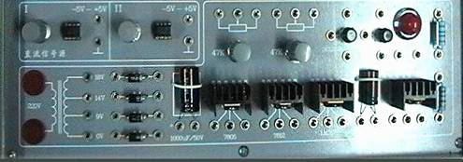  1、串联型直流稳压电源。它除了变压、整流、滤波外，稳压器部分一般有四个环节：调整环节、基准电压、比较放大器和取样电路。  当电网电压或负载变动引起输出电压Vo变化时，取样电路将输出电压Vo的一部分馈送回比较放大器与基准电压进行比较，产生的误差电压经放大后去控制调整管的基极电流，自动地改变调整管的集一射极间电压，补偿Vo的变化，从而维持输出电压基本不变。  2、稳压电源的主要指标  （1）特性指标  ① 输出电流IL（即额定负载电流）。它的最大值决定于调整管最大允许功耗PCM和最大允许电流ICM。要求：IL(Vimax-Vomin)≤PCM, IL≤ICM,式中Vimax是输入电压最大可能值，Vomin是输出电压最小可能值。  ② 输出电压和输出电压调节范围。在固定的基准电压条件下，改变取样电压比就可以调节输出电压，如图2.12.2所示。由图可知  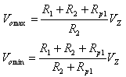  （2）质量指标  ① 稳压系数s  通常稳压电源的s约为10-4～10-2。  ② 动态内阻ro  从上式可知，ro越小，则负载变化对输出直流电压的影响越小，一般稳压电路的ro约为（10-2～10）欧姆。  ③ 输出纹波电压是指输入电压频率为50Hz和100Hz时的输出交流分量，通常用有效值或峰峰值来表示，即当输入电压为220V时，在额定输出直流电压、直流电流的情况下测出的交流分量。
  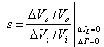
  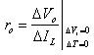
实验设备
  序号 | 名称 | 型号与规格 | 数量 | 备注
  1 | 可调工频电源 | 0-300V | 一路 | 工作台上
  2 | 万用表 |  | 1台 | 自备
  3 | 直流数字电压表 | 0-200V | 1台 | 试验屏上
  4 | 直流毫安表 |  | 1台 | 试验屏上
  5 | 试验箱 | SYDG03 | 1块 | 元件柜内
  6 | 双踪示波器 |  | 1台 | 自备
实验步骤 | - 试验电路如图所示  - 整流滤波电路测试  按图连接实验电路。将可调工频电源调至14V，作为整流电路输入电压u2.  - 取RL=240Ω，不加滤波电容，测量直流输出电压UL及纹波电压UL,并用示波器观察u2和uL波形，记入附表一。  - 取RL=240Ω，C=470Uf,重复（1）内容，记入附表一。  - 测量输出电压可调范围。  调节滑线变阻器使输出电流Io=100mA。再调节电位器RW，测量输出电压可调范围Uomin-Uomax。且使RW动点在中间位置附近时Uo=9V。若不满足要求，可适当调整R1、R2的值。  - 测量各级静态工作点。  调节输出电压Uo=9V,输出电流Io=100Ma,测量各级静态工作点，记入附表二  - 测量稳压系数。  取Io=100mA,按附表三改变整流电路输入电压U2（模拟电网电压波动）分别测量出相应的稳压器输入电压Ur及输出直流电压Uo的值，并记入附表三。  - 测量输出电阻。  取U2=14V,改变滑线电阻器位置，使Io为空载、50mA和100mA，测量相应的Uo值，记入附表四。
注意事项 | - 每次改接电路时，必须切断工频电源。  - 在观察输出电压uL波形过程中，“Y轴灵敏度”旋钮位置调好后，不要再变动，否则将无法比较各波形的脉动情况。  - 防止稳压电源两个输出端碰线短路。  - 用指针式电压表或电流表测量电压或电流时，如果仪表指针反偏，则必须调换仪表极性，重新测量。此时指针正偏，可读出电压或电流值。若用数字电压表或电流表测量，则可直接读出电压或电流值。但应注意：所得的电压或电流值的正确正、负号应根据设定的电流参考方向来判断。
思考 | - 对附表一所测结果进行全面分析，总结桥式整流、电容滤波电路的特点。  2、对附表三和附表四所测数据，计算出稳压电路的稳压系数和输出电阻，并进行分析。  - 讨论试验中出现的故障及其排除方法。

实验八 串联型稳压电源
实验结果报告单

姓 名 |  | 班 级
时 间 |  | 地 点

附表一
电路形式 | 输出电压U_{L} | 纹波电压U_{L} | U_{L}波形
R_{L}=240Ω
R_{L}=240Ω，C=470uF

附表二
U₂=14V Uo=9V Io=100mA
 | T1 | T2 | T3
U_{B}
U_{C}
U_{E}

附表三
Io=100mA
测量值 |  |  | 计算值
U2(V) | Ur(V) | Uo(V) | S
10
14
17

附表四
U₂=14V
测量值 |  | 计算值
Io（mA） | Uo（V） | Ro(Ω)
空载
50
100
总 结：

指导教师_______________ 评价_______________
实验九 晶闸管可控电路实验
实验目的 | 1、 学习单结晶体管和晶闸管的简易测试方法。  2、 熟悉单结晶体管触发电路（阻容移相桥触发电路）的工作原理及调试方法。  3、 熟悉用单结晶体管触发电路控制晶闸管调压电路的方法。
实验课时 | 2课时
实验原理 | 可控整流电路的作用是把交流电变换为电压值可以调节的直流电。图 所示为单相半控桥式整流实验电路。主电路由负载R_{L}（灯炮）和晶闸管T₁组成，触发电路为单结晶体管T₂及一些阻容元件构成的阻容移相桥触发电路。改变晶闸管T₁的导通角，便可调节主电路的可控输出整流电压（或电流）的数值，这点可由灯炮负载的亮度变化看出。晶闸管导通角的大小决定于触发脉冲的频率f ，由公式  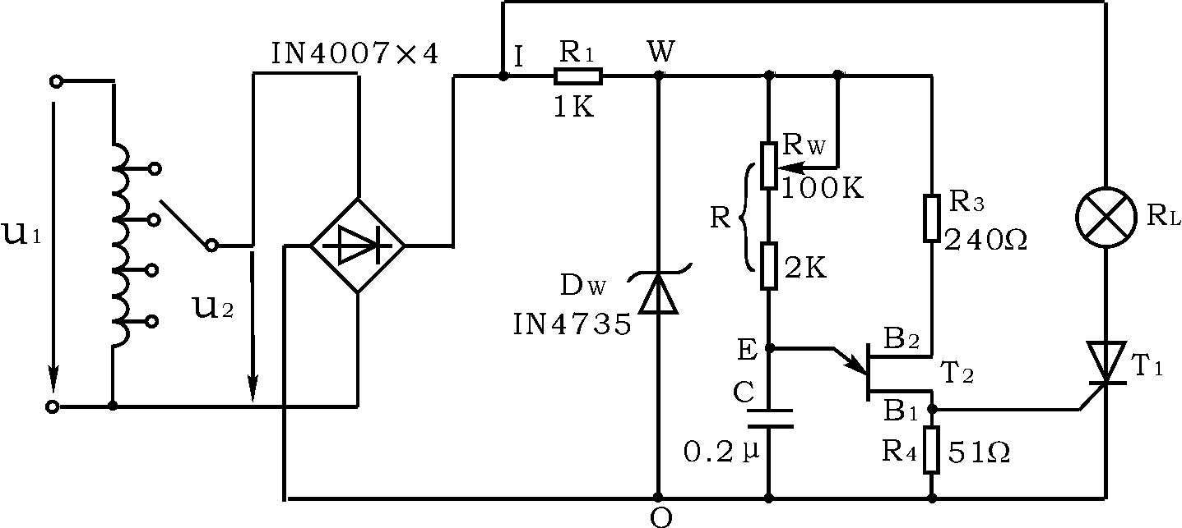  单相半控桥式整流实验电路  可知，当单结晶体管的分压比η（一般在0.5～0.8之间）及电容C 值固定时，则频率f 大小由R 决定，因此，通过调节电位器Rw，使可以改变触发脉冲频率，主电路的输出电压也随之改变，从而达到可控调压的目的。  用万用电表的电阻档(或用数字万用表二极管档)可以对单结晶体管和晶闸管进行简易测试。  图为单结晶体管BT33管脚排列、结构图及电路符号。好的单结晶体管PN结正向电阻R_{EB1}、R_{EB2}均较小，且R_{EB1}稍大于R_{EB2}，PN结的反向电阻R_{B1E}、R_{B2E}均应很大，根据所测阻值，即可判断出各管脚及管子的质量优劣。  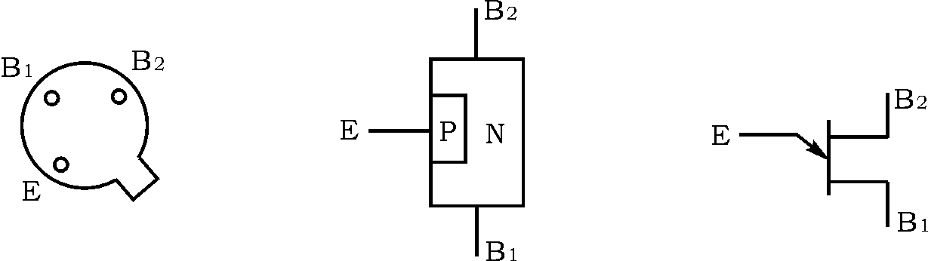  (a) (b) (c)  单结晶体管BT33管脚排列、结构图及电路符号  为晶闸管3CT3A 管脚排列、结构图及电路符号。晶闸管阳极(A)— 阴极(K) 及阳极(A) — 门极(G) 之间的正、反向电阻R_{AK}、R_{KA}、R_{AG}、R_{GA}均应很大，而G — K之间为一个PN结，PN结正向电阻应较小，反向电阻应很大。  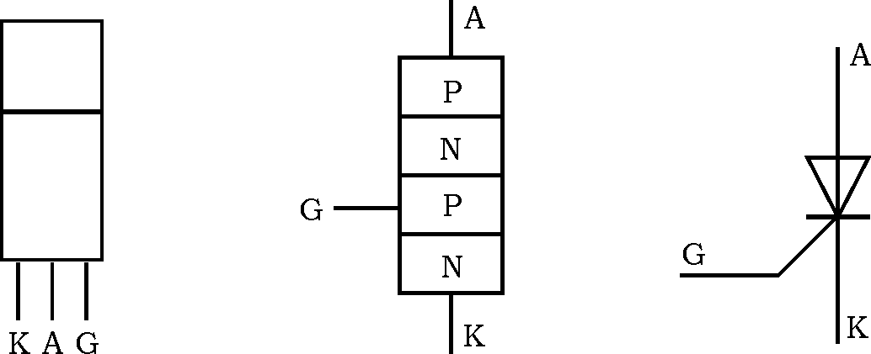  (a) (b) (c)  晶闸管管脚排列、结构图及电路符号
实验设备 | 1、±5V、±12V 直流电源 2、 可调工频电源  3、 万用电表 4、 双踪示波器  5、 交流毫伏表 6、直流电压表  7、 晶闸管 3CT3A 单结晶体管 BT33  二极管 IN4007×4 稳压管 IN4735  灯炮 12V／0.1A
实验步骤 | 1、 单结晶体管的简易测试  用万用电表R×10Ω档分别测量EB₁、EB₂间正、反向电阻，记入附表一  2、 晶闸管的简易测试  用万用电表 R×1K档分别测量A — K、A — G间正、反向电阻；用R×10Ω 档测量G — K间正、反向电阻，记入附表二。  3、 晶闸管导通，关断条件测试  断开±12V、±5V直流电源，按图20－4 连接实验电路  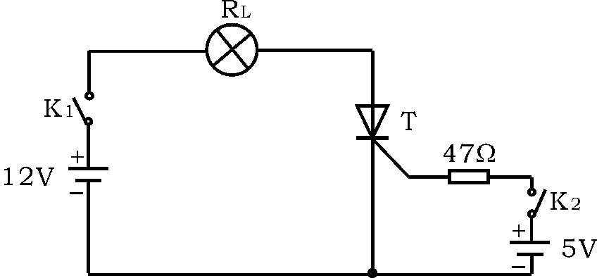  晶闸管导通、关断条件测试  1) 晶闸管阳极加12V 正向电压，门极a)开路b)加5V正向电压， 观察管子是否导通（导通时灯炮亮，关断时灯炮熄灭），管子导通后，c)去掉＋5V门极电压、d)反接门极电压（接－5V），观察管子是否继续导通。  2) 晶闸管导通后，a) 去掉＋12V阳极电压、b) 反接阳极电压（接－12V ），观察管子是否关断。记录之。  4、 晶闸管可控整流电路  按图连接实验电路。取可调工频电源14V电压作为整流电路输入电压u₂，电位器R_{W}置中间位置。  1) 单结晶体管触发电路  a) 断开主电路（把灯炮取下），接通工频电源，测量U₂值。 用示波器依次观察并记录交流电压u₂、整流输出电压u_{I}(I－0)、削波电压u_{W}(W－0)、锯齿波电压u_{E}(E－0)、触发输出电压u_{B1}(B₁－0)。记录波形时，注意各波形间对应关系，并标出电压幅度及时间。记入表附表三。  b) 改变移相电位器R_{W}阻值，观察u_{E}及u_{B1} 波形的变化及u_{B1}的移相范围，记入附表三。  2) 可控整流电路  断开工频电源，接入负载灯泡R_{L}，再接通工频电源，调节电位器R_{W}，使电灯由暗到中等亮，再到最亮，用示波器观察晶闸管两端电压u_{T1} 、负载两端电压u_{L}，并测量负载直流电压U_{L}及工频电源电压U₂有效值，记入附表四。
注意事项 | 1、总结晶闸管导通、关断的基本条件。  2、 画出实验中记录的波形（注意各波形间对应关系），并进行讨论。  3、 对实验数据U_{L}与理论计算数据进行比较，并分析产生误差原因。  4、 分析实验中出现的异常现象。
思考 | 1、 复习晶闸管可控整流部分内容  2、 可否用万用电表R×10K欧姆档测试管子，为什么？  3、 为什么可控整流电路必须保证触发电路与主电路同步？ 本实验是如何实现同步的？  4、 可以采取那些措施改变触发信号的幅度和移相范围。  5、 能否用双踪示波器同时观察u₂和u_{L}或u_{L}和u_{T1}波形？为什么？

实验九 晶闸管可控电路实验
实验结果报告单

姓 名 |  | 班 级
时 间 |  | 地 点

附表一
R_{EB1}(Ω) | R_{EB2}(Ω) | R_{B1E}(KΩ) | R_{B2E}(KΩ) | 结 论

附表二
R_{AK}(KΩ) | R_{KA}(KΩ) | R_{AG}(KΩ) | R_{GA}(KΩ) | R_{GK}(KΩ) | R_{KG}(KΩ) | 结论

附表三
u₂ | u_{I} | u_{W} | u_{E} | u_{B1} | 移相范围

附表四
 | 暗 | 较亮 | 最亮
u_{L}波形
u_{T}波形
导通角θ
U_{L}（V）
U₂（V）
总 结：

指导教师_______________ 评价_______________
实验十 集成运算放大器实验
实验目的 | 进一步加深理解运算放大器的基本运算关系和应用。
实验课时 | 2课时
实验原理 | 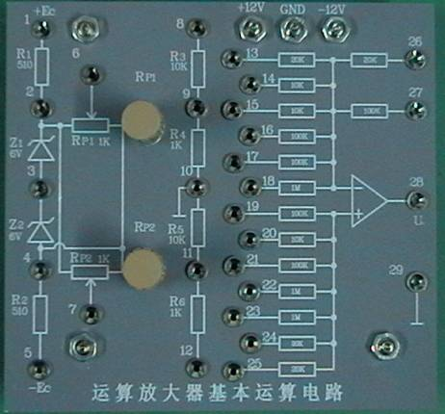  运算放大器板布线图  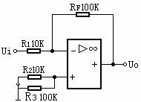  反相比例器  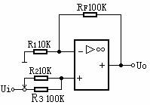  同相比例器  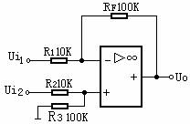  差动运算  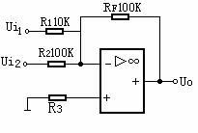  反相加法器  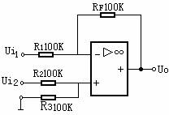  减法器  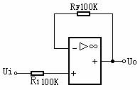  跟随器  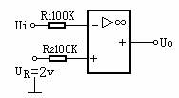  电压比较器  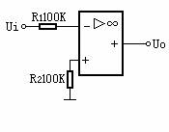  过零电压比较器
实验设备
  名 称 | 规格与型号 | 数量
  电子技术综合实验箱 |  | 一台
  数字示波器 | 2080 | 一台
  函数信号发生器 | 数字 | 一台
  数字万用表 | 自备 | 一块
  晶体管毫伏表 | 工作台 | 一块
实验步骤 | 1、将运算放大器板插入实验箱所提供的12V电源插孔位置。  2、分别按照线路图的要求接线。  3、调节实验箱左下侧直流信号使其输出为表格中所需数值并将其接入电路中，用万用表直流电压档测量输出端电压U₀填入相应的表内。  - 信号源上取（1KHZ、0.5V）的交流信号，用晶体管毫伏表测量输入信号和输出信号，用数字示波器观察波形
注意事项 | 1、注意电源电压的数值和连接方法。  2、测量直流输入信号时，要用直流电压档的小量程。以减小运算误差。测量1KHz的交流信号应使用晶体管毫伏表来测量。  3、引出插头不要相碰，调整和测量时也不要用手去碰它，以免干扰信号影响精度。  4、实验箱上不允许放多余的导线，防止造成短路，损坏设备。  5、运算放大器的直流电源（±12V）由实验箱提供。输入直流信号由实验箱左下侧的两路直流信号源（－5V ～ ＋5V）提供。（或实验板上取直流信号）。交流信号由信号源上提供（1KHz）的交流信号。

实验十 集成运算放大器实验
实验结果报告单
姓 名 |  | 班 级
时 间 |  | 地 点

反相比例运算：附表一
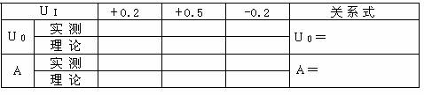
同相比例运算：附表二
差动运算：附表三
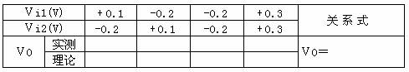
反相加法器：附表四
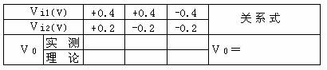
减法器：附表五
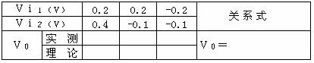
电压跟随器：附表六
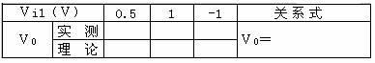
电压比较器：附表七
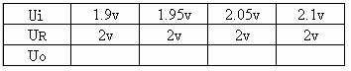
过零电压比较器：附表八
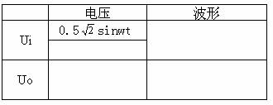

总 结：

指导教师_______________ 评价_______________
实验十一 基本逻辑门电路实验
实验目的 | 研究TTL门电路的性能及测试方法。
实验课时 | 2课时
实验设备 | 1、示波器  2、数字万用表  3、数电实验箱
实验步骤 | 一TTL与非门7400逻辑功能的测试  1. 将输出Y接发光二极管（Y=1时二极管亮；否则灭），改变A、B的电平值，记录实验结果，并将该结果列成真值表形式。  2. 在A端加入连续脉冲（频率f=1Hz），将输出Y接发光二极管。当B端分别接+5伏和0伏时，观察Y端的输出变化，验证逻辑“0”对与非门的封锁作用。  二TTL与非门7400传输延迟时间的测量  按图接线，输入端接1MHz连续脉冲，通过用示波器观察其输入、输出波形相位差的办法，测量出四个与非门的累计传输延迟时间。  三TTL与非门7400电压传输特性的测定  按图接线，Ui接直流稳压电源，调节Ui使之在0~5V范围内变化（注意：Ui值不能≥6V，否则将损坏 芯片），测出Uo随Ui变化的值，将它们填入附表一中，并用曲线表示之，试粗糙确定U_{T}值。  四 TTL与非门7400输入端特性测试  按图接线，改变B端所接的电阻值，分别测量并纪录相应的电压UB及Uo，将结果填入附表二中。

实验十一 基本逻辑门试验

实验结果报告

姓 名 |  | 班 级
时 间 |  | 地 点

附表一
U_{i} (V)
U_{o} (V)

附表二
R_{i} (kΩ) | 0 | 0.3 | 0.8 | 1 | 2 | 5 | 10 | 20
U_{B} (V)
U_{o} (V)

总 结：
1、画出与非门7400的电压传输曲线。
2、总结与非门7400的输入端特性。

指导教师_______________ 评价_______________
实验十二 组合逻辑电路实验
实验目的 | 1、掌握组合逻辑电路的分析与设计方法。  2、掌握SSI集成门电路的应用。  3、掌握MSI集成电路译码器与数据选择器的应用。
实验课时 | 2课时
实验原理 | 1、74LS00、74LS20及74LS32管脚及功能  本实验所使用的74LS20（双四输入与非门）、74LS00（四二输入与非门）和74LS32（四2输入或门）是一种低功耗肖特基集成TTL门电路，其及引线功能及排列图如下：  1  2  3  4  5  6  7  8  9  10  11  12  13  14  74LS20  1A  1B  1C  1D  1Y  GND  2Y  2A  2B  2C  2D  V_{CC}  NC  NC  1  2  3  4  5  6  7  8  9  10  11  12  13  14  74LS00  1A  1B  2A  2B  2Y  GND  3Y  3A  3B  4A  4B  V_{CC}  1Y  4Y  $Y=\overline{\text{AB}}$ $Y=\overline{\text{ABCD}}$  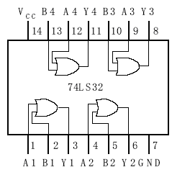  Y = A+B  2、74LS138管脚及功能  双排直立式集成  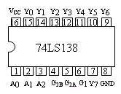  由功能表可知：三个使能端G₁G_{2A}G_{2B} ≠ 100时，八个译码输出都是无效电平，即输出全为高电平“1”；三个使能端G₁G_{2A}G_{2B} =100时，译码器八个输出中仅与地址输入对应的一个输出端为有效低电平“0”，其余输出无效电平“1”；在使能条件下，每个输出都是地址变量的最小项，考虑到输出低电平有效，输出函数可写成最小项的反，即：  Y_{i} = G₁G_{2A}G_{2B}m_{i}  3、74LS151管脚及功能  本实验使用的集成数据选择器74LS151为8选1数据选择器，数据选择端3个地址输入A₂A₁A₀用于选择8个数据输入通道D₇～D₀中对应下标的一个数据输入通道，并实现将该通道输入数据传送到输出端Y（或互补输出端$\overline{Y}$）。74LS151还有一个低电平有效的使能端G，以便实现扩展应用。74LS151引脚功能如图和附表所示。  1  2  3  4  5  6  7  8  9  10  11  12  13  14  74LS151  D₃  D₂  Y  GND  D₀  V_{CC}  D₁  15  16  Y  G  A₂  A₁  A₀  D₇  D₆  D₅  D₄  G A₂ A₁ A₀ Y Y  1 X X X 0 1  0 0 0 0 D₀ D₀  0 0 0 1 D₁ D₁  0 0 1 0 D₂ D₂  0 0 1 1 D₃ D₃  0 1 0 0 D₄ D₄  0 1 0 1 D₅ D₅  0 1 1 0 D₆ D₆  0 1 1 1 D₇ D₇  74151功能表  A₀  A₁  A₂  D₀  D₁  D₂  D₃  D₄  D₅  D₆  D₇  Y  Y  G  4、74LS153管脚及功能  74LS153是双4选1数据选择器，是在一块集成芯片上有两个4选1数据选择器。两数据选择器共用数选输入A₁A₀，无互补输出端。芯片管脚如下图分布，功能如表所示。  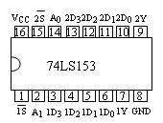  $1\overline{S}$、$2\overline{S}$为两个独立的使能端；A₁、A₀为公用的地址输入端；1D₀～1D₃和2D₀～2D₃分别为两个4选1数据选择器的数据输入端；1Y、2Y为两个输出端。  1）当使能端$1\overline{S}$（$2\overline{S}$）＝1时，数据选择器被禁止，无输出，Y＝0。  2）当使能端$1\overline{S}$（$2\overline{S}$）＝0时，数据选择器正常工作，根据地址码A₁A₀的状态，将相应的数据D₀～D₃送到输出端Y。  如：A₁A₀＝00 则选择D_{O}数据到输出端，即Y ＝ D₀。  A₁A₀＝01 则选择D₁数据到输出端，即Y＝D₁，其余类推。  可用74LS153、反相器74LS04和或门74LS32构成8选1的选择器，如下图所示。  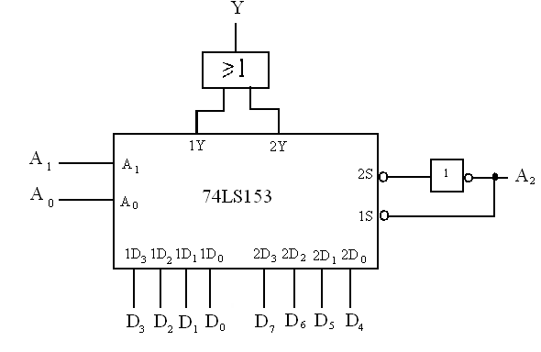  5、74LS86管脚及功能  74LS86是四2输入异或门。  1  2  3  4  5  6  7  8  9  10  11  12  13  14  74LS86  1A  1B  2A  2B  2Y  GND  3Y  3A  3B  4A  4B  V_{CC}  1Y  4Y  Y = A⊕B  =
  输 入 |  |  | 输 出
  $$\overline{S}$$ | A₁ | A₀ | Y
  1 | × | × | 0
  0 | 0 | 0 | D₀
  0 | 0 | 1 | D₁
  0 | 1 | 0 | D₂
  0 | 1 | 1 | D₃
实验设备 | 数字实验模块、万用表、74LS00、74LS20，74LS86、74LS138、74LS151、74LS153、74LS32等。
实验步骤 | 1、设计三变量表决电路：  要求：画出逻辑电路图，设计相应表格。自拟实验方案，测试电路的逻辑功能是否与设计功能一致。  （1）用与非门74LS00实现。  （2）用译码器（74LS138、74LS20）实现。  （3）用数据选择器（74LS151及74LS153）实现。  2、用异或门74LS86和与非门74LS00实现全加器电路：  要求：画出逻辑电路图，设计相应表格。自拟实验方案，测试电路的逻辑功能是否与设计功能一致。

实验十二 组合逻辑电路实验
实验结果报告

姓 名 |  | 班 级
时 间 |  | 地 点

画出各部分逻辑电路图、真值表、及列出逻辑表达式，整理实验结果并进行分析，说明组合电路的特点和分析、设计方法。

指导教师_______________ 评价_______________
实验十三 译码与显示电路实验
实验目的 | 1、熟悉二－五－十进制计数器的使用方法，掌握用反馈置“0”法构成任意进制计数器的方法。  2、掌握二－十进制译码和显示电路。
实验课时 | 2课时
实验设备 | 1、直流稳压电源  2、数字实验板  3、万用表
实验步骤 | 1、验证74LS138 3线-8线译码器的功能。  根据74LS138的真值表，用实验方法进行验证，将结果填入附表一中。  74LS13 8真值表  2、使用译码器显示板如图所示。请在附表二中画出输入0000～1111时显示器所显示的状态。  7  1  2  6  A  B  C  D  a  b  c  d  e  f  g  13  12  11  10  9  15  14  3  4  5  74LS47  Òë  Âë  Æ÷  £«  V  CC  a  b  c  d  e  f  g  a  b  c  d  e  f  g  V  CC  1 k  Ω  ¡Á8  µç×èÅÅ  LT  RBO  /  BI  RBI  +5V  +5V  +5V  16  8  译码显示电路  BS212 LED显示器  1kΩ×7电阻排  74LS47  译码器  74LS47真值表
   | 输人 |  |  |  |  | 输出
   | 使能 |  | 选择码
   | S₁ | $${\bar{S}}_{2}+{\bar{S}}_{3}$$ | A₂ | A₁ | A₀ | $${\bar{Y}}_{0}$$ | $${\bar{Y}}_{1}$$ | $${\bar{Y}}_{2}$$ | $${\bar{Y}}_{3}$$ | $${\bar{Y}}_{4}$$ | $${\bar{Y}}_{5}$$ | $${\bar{Y}}_{6}$$ | $${\bar{Y}}_{7}$$
  0 | 1 | 0 | 0 | 0 | 0 | 0 | 1 | 1 | 1 | 1 | 1 | 1 | 1
  1 | 1 | 0 | 0 | 0 | 1 | 1 | 0 | 1 | 1 | 1 | 1 | 1 | 1
  2 | 1 | 0 | 0 | 1 | 0 | 1 | 1 | 0 | 1 | 1 | 1 | 1 | 1
  3 | 1 | 0 | 0 | 1 | 1 | 1 | 1 | 1 | 0 | 1 | 1 | 1 | 1
  4 | 1 | 0 | 1 | 0 | 0 | 1 | 1 | 1 | 1 | 0 | 1 | 1 | 1
  5 | 1 | 0 | 1 | 0 | 1 | 1 | 1 | 1 | 1 | 1 | 0 | 1 | 1
  6 | 1 | 0 | 1 | 1 | 0 | 1 | 1 | 1 | 1 | 1 | 1 | 0 | 1
  7 | 1 | 0 | 1 | 1 | 1 | 1 | 1 | 1 | 1 | 1 | 1 | 1 | 0
  禁止 | 0 | × | × | × | × | 1 | 1 | 1 | 1 | 1 | 1 | 1 | 1
  禁止 | × | 1 | × | × | × | 1 | 1 | 1 | 1 | 1 | 1 | 1 | 1
  十进制数或功能 | 输人 |  |  |  |  |  | 输出 |  |  |  |  |  |  |  | 说明
  十进制数或功能 | $$\bar{L}\bar{T}$$ | $$\bar{R}\bar{B}\bar{I}$$ | D | C | B | A | $$\bar{B}{\bar{I}}/{\bar{R}}\bar{B}\bar{O}$$ | a | b | c | d | e | f | g | 说明
  0 | 1 | 1 | 0 | 0 | 0 | 0 | 1 | 0 | 0 | 0 | 0 | 0 | 0 | 1 | 数码显示
  1 | 1 | × | 0 | 0 | 0 | 1 | 1 | 1 | 0 | 0 | 1 | 1 | 1 | 1 | 数码显示
  2 | 1 | × | 0 | 0 | 1 | 0 | 1 | 0 | 0 | 1 | 0 | 0 | 1 | 0 | 数码显示
  3 | 1 | × | 0 | 0 | 1 | 1 | 1 | 0 | 0 | 0 | 0 | 1 | 1 | 0 | 数码显示
  4 | 1 | × | 0 | 1 | 0 | 0 | 1 | 1 | 0 | 0 | 1 | 1 | 0 | 0 | 数码显示
  5 | 1 | × | 0 | 1 | 0 | 1 | 1 | 0 | 1 | 0 | 0 | 1 | 0 | 0 | 数码显示
  6 | 1 | × | 0 | 1 | 1 | 0 | 1 | 1 | 1 | 0 | 0 | 0 | 0 | 0 | 数码显示
  7 | 1 | × | 0 | 1 | 1 | 1 | 1 | 0 | 0 | 0 | 1 | 1 | 1 | 1 | 数码显示
  8 | 1 | × | 1 | 0 | 0 | 0 | 1 | 0 | 0 | 0 | 0 | 0 | 0 | 0 | 数码显示
  9 | 1 | × | 1 | 0 | 0 | 1 | 1 | 0 | 0 | 0 | 1 | 1 | 0 | 0 | 数码显示
  10 | 1 | × | 1 | 0 | 1 | 0 | 1 | 1 | 1 | 1 | 0 | 0 | 1 | 0 | 数码显示
  11 | 1 | × | 1 | 0 | 1 | 1 | 1 | 1 | 1 | 0 | 0 | 1 | 1 | 0 | 数码显示
  12 | 1 | × | 1 | 1 | 0 | 0 | 1 | 1 | 0 | 1 | 1 | 1 | 0 | 0 | 数码显示
  13 | 1 | × | 1 | 1 | 0 | 1 | 1 | 0 | 1 | 1 | 0 | 1 | 0 | 0 | 数码显示
  14 | 1 | × | 1 | 1 | 1 | 0 | 1 | 1 | 1 | 1 | 0 | 0 | 0 | 0 | 数码显示
  15 | 1 | × | 1 | 1 | 1 | 1 | 1 | 1 | 1 | 1 | 1 | 1 | 1 | 1 | 数码显示
  $$\bar{B}\bar{I}$$ | × | × | × | × | × | × | 0 | 1 | 1 | 1 | 1 | 1 | 1 | 1 | 灭灯
  $$\bar{R}\bar{B}\bar{I}$$ | 1 | 0 | 0 | 0 | 0 | 0 | 0 | 1 | 1 | 1 | 1 | 1 | 1 | 1 | 灭零
  $$\bar{L}\bar{T}$$ | 0 | × | × | × | × | × | 1 | 0 | 0 | 0 | 0 | 0 | 0 | 0 | 测试
思考 | 如何用74LS138和与非门74LS20（四输入与非门）实现逻辑函数$L=\bar{A}\bar{C}+\bar{A}B+\text{AB \{}\bar{C}$，画出逻辑电路。

实验十三 译码与显示电路实验

实验结果报告单

姓 名 |  | 班 级
时 间 |  | 地 点

附表一 74LS138逻辑功能测试记录

输 入 | 输 出

附表二 显示器状态图

0 | 1 | 2 | 3 | 4 | 5 | 6 | 7 | 8 | 9 | 10 | 11 | 12 | 13 | 14 | 15

总 结：

指导教师_______________ 评价_______________
实验十四 集成触发器电路实验
实验目的 | - 掌握基本RS、JK、D等常用触发器的逻辑功能及其测试方法。  2、研究时钟脉冲的触发作用。
实验课时 | 2课时
实验原理 | 1、基本R-S触发器功能  与非门（74LS00）按图连接成基本RS触发器，置位端S和复位端R接0/1开关，输出端Q和Q接LED。改变输入端R、S的状态，测试并将测试结果填入下表中。与RS触发器真值表比较。  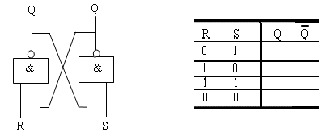  2、J-K触发器逻辑功能测试：  （1）测试异步复位端R_{D}和异步置位端S_{D}的功能。  74LS112触发器的S_{D}、R_{D}、J、K接0/1开关，输出端Q和$\overline{Q}$接LED，CP接手动单脉冲源。按下表要求，在R_{D}、S_{D}作用期间改变J、K、CP的状态，观察LED显示状态，测试并记录R_{D}、S_{D}对输出状态的控制作用。  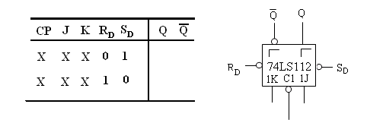  （2）J-K触发器逻辑功能测试：  改变J、K的状态，并用R_{D}、S_{D}端对触发器进行异步置位或复位（即设置现态Q^{n}）。按下表要求测试其逻辑功能并记录于附表二中中。  （3）观察J-K触发器分频功能  74LS112按下图接线，J、K接高电平（1），CP接2KHz连续脉冲源，R_{D}、S_{D}接高电平（1）。用示波器同时观察并记录CP、Q端波形，验证2分频的功能。  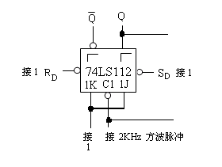  接示波器CH2  接示波器CH1  3、 D触发器74LS74逻辑功能测试：  （1）测试异步复位端R_{D}和异步置位端S_{D}的功能。  74LS74一个触发器的S_{D}、R_{D}、D接0/1开关，输出端Q和Q接LED，CP接手动单脉冲源。按下表要求，在R_{D}、S_{D}作用期间改变D、CP的状态，观察LED显示状态，测试并记录R_{D}、S_{D}对输出状态的控制作用。  （2）D触发器逻辑功能测试：  改变D的状态，并用R_{D}、S_{D}端对触发器进行异步置位或复位（即设置现态Q^{n}）。按下表要求测试其逻辑功能并记录于附表三中。  （3）观察D触发器分频功能  74LS74按下图接线，CP接2KHz连续脉冲源，R_{D}、S_{D}接高电平（1）。用示波器同时观察并记录CP、Q端波形，验证2分频的功能。  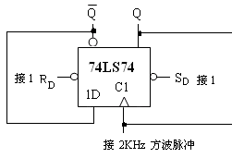  接示波器CH2  接示波器CH1
实验设备 | 数字逻辑实验箱，示波器，74LS00，74LS112，74LS74。
实验步骤 | 触发器是一种具有记忆功能的二进制存贮器件，是组成各种时序逻辑电路的基本器件之一。就触发器功能而言，有RS、JK、D、T、T'触发器。就触发器结构而言，一般有主从、边沿之分。边沿型触发器有较好的抗干扰性能。D触发器和JK触发器都有TTL和CMOS集成产品。  1、基本RS触发器  可由二个与非门所组成，如图所示，没有单独的集成产品。在相应的置位端（S）或复位端（R）加有效电平（信号），基本RS触发器置位（Q = 1）或复位（Q = 0）。图示与非门组成的基本RS触发器，有效触发电平为低电平“0”，其功能见附表。  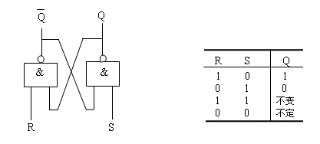  RS触发器真值表  2、JK触发器  本试验用74LS112是主从型负沿触发双JK集成触发器(带预置端和清除端)，其外引线排列及功能见图和附表。  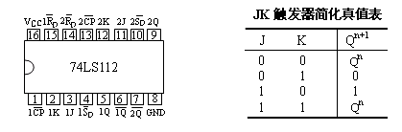  JK触发器具有保持、置数和计数三种功能。由CP=1期间J、K的状态（按真值表）决定CP脉冲下跳后触发器状态Q^{n+1}。即触发器初态和次态按CP的下跳沿划分。表中Q^{n}是CP下跳前触发器状态，称为初态；Q^{n+1}称为次态。74LS112的S端、R端是低电平有效的直接置位端、直接复位端，该2引脚信号不受CP控制。主从型JK触发器的逻辑符号如图所示。  3、D触发器  74LS74是边沿型双D触发器，时钟CP上跳沿有效，即触发器初态和次态按CP的上升沿划分。74LS74的引脚如图，D触发器功能见附表，逻辑符号见上右图。  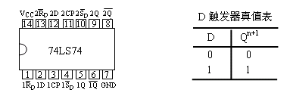

实验十四 集成触发器电路实验
实验结果报告单
姓 名 |  | 班 级
时 间 |  | 地 点
附表一
J K | CP | Q^{n} Q^{n+1}
0 0 | ↑ | 0
0 0 | ↑ | 1
0 0 | ↓ | 0
0 0 | ↓ | 1
0 1 | ↑ | 0
0 1 | ↑ | 1
0 1 | ↓ | 0
0 1 | ↓ | 1
1 0 | ↑ | 0
1 0 | ↑ | 1
1 0 | ↓ | 0
1 0 | ↓ | 1
1 1 | ↑ | 0
1 1 | ↑ | 1
1 1 | ↓ | 0
1 1 | ↓ | 1

附表二
D | CP | Q^{n} Q^{n+1}
0 | ↑ | 0
0 | ↑ | 1
0 | ↓ | 0
0 | ↓ | 1
1 | ↑ | 0
1 | ↑ | 1
1 | ↓ | 0
1 | ↓ | 1

总 结：

指导教师_______________ 评价_______________
实验十五 集成计数器实验
实验目的 | 1、研究TTL门电路的性能及测试方法。  2、熟悉芯片各引脚排列。  3、弄清构成模长M进制计数器的原理。
实验课时 | 2课时
实验设备 | 数字逻辑实验箱，74LS160，74LS00，74LS20
实验原理 | 1、集成计数器74LS160  本实验所用集成芯片为异步清零同步预置四位8421码10进制加法计数器74LS161，集成芯片的各功能端如图所示，其功能见附表。  1  2  3  4  5  6  7  8  9  10  11  12  13  14  74LS160  RD  CP  D₁  GND  EP  V_{CC}  D₀  15  16  D₂  D₃  LD  ET  Q₃  Q₂  Q₁  Q₀  CO  RD LD ET EP CP D₃ D₂ D₁ D₀ Q₃ Q₂ Q₁ Q₀  0 × × × × × × × × 0 0 0 0  1 0 × × ↑ D C B A D C B A  1 1 0 × × × × × × 保 持  1 1 × 0 × × × × × 保 持  1 1 1 1 ↑ × × × × 计 数  74LS160功能表  74LS160为异步清零计数器，即$\overline{\text{RD}}$端输入低电平，不受CP控制，输出端立即全部为“0”，功能表第一行。74LS160具有同步预置功能，在$\overline{\text{RD}}$端无效时，$\overline{\text{LD}}$端输入低电平，在时钟共同作用下，CP上跳后计数器状态等于预置输入DCBA，即所谓“同步”预置功能（第二行）。$\overline{\text{RD}}$和$\overline{\text{LD}}$都无效，ET或EP任意一个为低电平，计数器处于保持功能，即输出状态不变。只有四个控制输入都为高电平，计数器（161）实现模10加法计数，Q₃ Q₂ Q₁ Q₀=1001时，RCO=1。  2、构成任意进制计数器（模长M≤10）  用集成计数器实现M进制计数有两种方法，反馈清零法和反馈预置法。图（a）为反馈清零法连接（ 8进制），图（b）为反馈预置零法连接（8进制）。  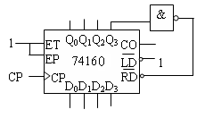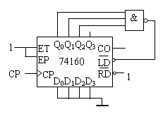  （ a ） （ b ）  3．集成计数器扩展应用（模长M＞10）  当计数模长M大于10时，可用两片以上集成计数器级联触发器来实现。集成计数器可同步连接，也可以异步连接成多位计数器，然后采用反馈清零法  或反馈预置法实现给定模长M计数。图所示为同步连接反馈清零法（a）及反馈置数法（b）实现模长48计数电路原理图。  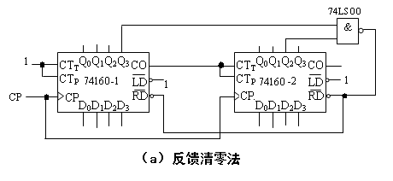  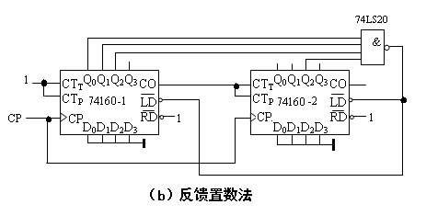

实验十五 集成计数器实验
实验结果报告单
姓 名 |  | 班 级
时 间 |  | 地 点

总 结：
1、60进制计数器的电路设计图、连线图和计数器的测试结果。
2、测试过程中出现的问题及解决办法。

指导教师_______________ 评价_______________
电器控制部分
实训一 三相异步电动机自锁控制电路的安装接线
实验目的 | 1、掌握异步电动机改变转向的方法，正确连接具有双重联锁的异步电动机正反转控制电路。  2、学会使用时间继电器，掌握两台电动机的时间顺序控制线路的连接方法。  3、进一步熟悉常用继电接触器控制电路的主要环节的连接；掌握用万用表检查线路的方法。
实验课时 | 4课时
实验原理 | 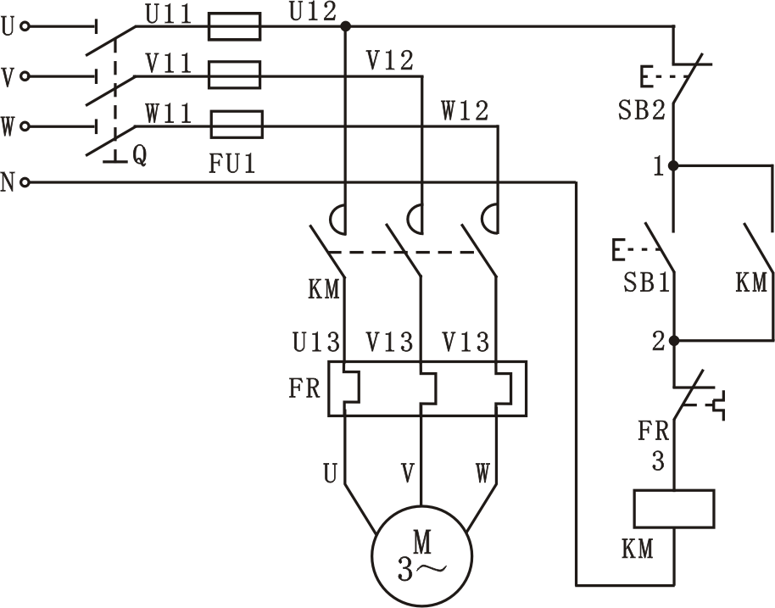  电路原理图  在点动控制的电路中，要使电动机转动，就必须按住按钮不放，而在实际生产中，有些电动机需要长时间连续地运行，使用点动控制是不现实的，这就需要具有接触器自锁的控制电路了。  相对于点动控制的自锁触头必须是常开触头且与起动按钮并联。因电动机是连续工作，必须加装热继电器以实现过载保护。具有过载保护的自锁控制电路的电气原理如图所示，它与点动控制电路的不同之处在于控制电路中增加了一个停止按钮SB1，在起动按钮的两端并联了一对接触器的常开触头，增加了过载保护装置（热继电器FR）。  电路的工作过程：当按下起动按钮SB1时，接触器KM线圈通电，主触头闭合，电动机M起动旋转，当松开按钮时，电动机不会停转，因为这时，接触器KM线圈可以通过辅助触点继续维持通电，保证主触点KM仍处在接通状态，电动机M就不会失电停转。这种松开按钮仍然自行保持线圈通电的控制电路叫做具有自锁（或自保）的接触器控制电路，简称自锁控制电路。与SB1并联的接触器常开触头称自锁触头。  1欠电压保护  “欠电压”是指电路电压低于电动机应加的额定电压。这样的后果是电动机转矩要降低，转速随之下降，会影响电动机的正常运行，欠电压严重时会损坏电动机，发生事故。在具有接触器自锁的控制电路中，当电动机运转时，电源电压降低到一定值时（一般低到85%额定电压以下），由于接触器线圈磁通减弱，电磁吸力克服不了反作用弹簧的压力，动铁芯因而释放，从而使接触器主触头分开，自动切断主电路，电动机停转，达到欠电压保护的作用。  2失电压保护  当生产设备运行时，由于其它设备发生故障，引起瞬时断电，而使生产机械停转。当故障排除后，恢复供电时，由于电动机的重新起动，很可能引起设备与人身事故的发生。采用具有接触器自锁的控制电路时，即使电源恢复供电，由于自锁触头仍然保持断开，接触器线圈不会通电，所以电动机不会自行起动，从而避免了可能出现的事故。这种保护称为失电压保护或零电压保护。  3过载保护  具有自锁的控制电路虽然有短路保护、欠电压保护和失电压保护的作用，但实际使用中还不够完善。因为电动机在运行过程中，若长期负载过大或操作频繁，或三相电路断掉一相运行等原因，都可能使电动机的电流超过它的额定值，有时熔断器在这种情况下尚不会熔断，这将会引起电动机绕组过热，损坏电动机绝缘，因此，应对电动机设置过载保护，通常由三相热继电器来完成过载保护。
实训设备
  代号 | 名称 | 型号 | 数量 | 备注
  QS | 空气开关 | DZ47-63-3P-3A | 1
  FU1 | 熔断器 | RT18-32 | 3 | 装熔芯3A
  FU2 | 直插式熔断器 | RT14-20 | 1 | 装熔芯2A
  KM | 交流接触器 | LC1-D0610M5N | 1 | 线圈AC220V
  FR | 热继电器 | JRS1D-25/Z(0.63-1A) | 1
  FR | 热继电器座 | JRS1D-25座 | 1
  SB1 | 按钮开关 | LAY16 | 1 | 绿色
  SB2 | 按钮开关 | LAY16 | 1 | 红色
  M | 三相  异步电机 |  | 1 | 380V/Δ
实验步骤 | 1、具有双重联锁的异步电动机的正反转控制：绘出线路图（主电路和控制电路及保护）进行连线及检查线路，检查无误后，再通电实验。  2、设计两台异步电动机的控制电路，第一台起动后，第二台经延时后起动：绘出线路图（主电路和控制电路及保护）进行连线及检查线路，检查无误后，再通电实验。  按照图选择器件后进行接线，接动力线时用黑色线，控制电路用红色线。  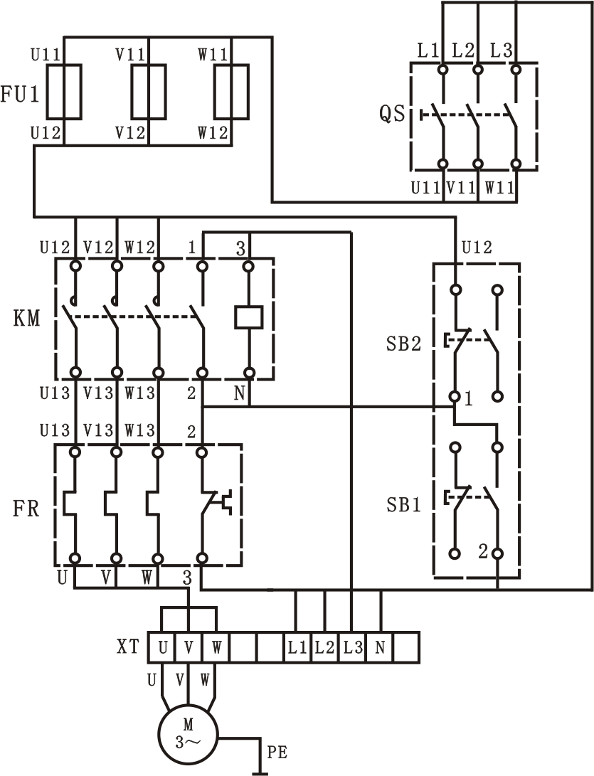
注意事项 | 1、在强电的实验中：不准带电接线，改线；拆线一定要先断电，后拆线。  2、通电前一定要认真检查线路，可用万用表的欧姆档检查线路的正确性，一定注意不要带电检查线路！线路检查无误后，要经老师允许，才可再次通电。  3、通电后若听到异常声响或嗅到异味应立即切断电源，检查线路；找出故障原因，改正线路后，才允许重新通电实验。  4、正反转控制线路，一定要分清正转接触器还是反转接触器的线圈和触点。

实训二 电机的直接起动、点动和多处控制实验
实验目的 | 1、熟悉常用控制电器的结构和使用连接方法。  2、掌握异步电动机的直接起动、点动和多处控制的原理和连接方法。  3、学会使用万用表检查电器元件和线路的方法。  4、了解异步电动机的结构、铭牌数据和使用连接方法；学会使用转速表测量异步电动机的转速，用兆欧表测量电动机的绝缘。
实验课时 | 4课时
实验原理 | 点动控制电路中，由于电动机的启动停止，是通过按下或松开按钮来实现的，所以电路中不需要停止按钮；而在点动按制电路中，电动机的运行时间较短，无需过热保护装置。  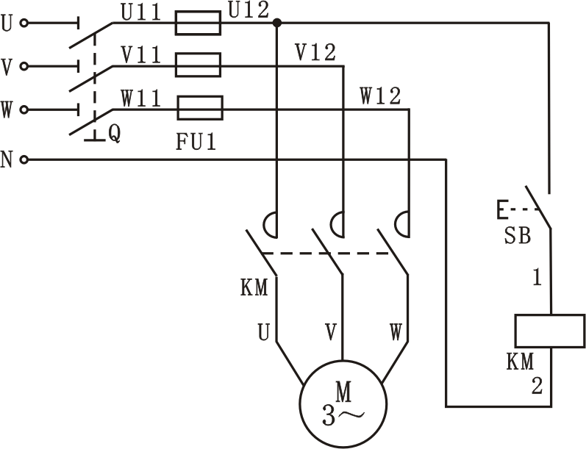  当合上电源开关QS时，  控制电路如图所示。当合上电源开关QS时，电动机是不会起动运转的，因为这时接触器KM线圈未能得电，它的触头处在断开状态，电动机M的定子绕组上没有电压。若要使电动机M转动，只要按下按钮SB，使接触器KM通电，KM在主电路中的主触头闭合，电动机即可起动，但当松开按钮SB时，KM线圈失电，而使其主触头分开，切断电动机M的电源，电动机即停止转动。  在电路中，我们用一个控制变压器来提供控制回路的电源，控制变压器的主要作用是将主电路较高的电压转变为控制回路较低的工作电压，实现电气隔离。要注意的是变压器的副边要加一个熔断器，否则副边控制回路的短路会将变压器烧毁。
实验设备
  代号 | 名称 | 型号 | 数量 | 备注
  QS | 空气开关 | DZ47-63-3P-3A | 1
  FU1 | 熔断器 | RT18-32 | 3 | 装熔芯3A
  FU2 | 直插式熔断器 | RT14-20 | 1 | 装熔芯2A
  KM | 交流接触器 | LC1-D0610M5N | 1 | 线圈AC220V
  SB | 按钮开关 | LAY16 | 1 | 点动按钮用黑色
  M | 三相鼠笼异步电机 |  | 1 | 380V/Δ
实验步骤 | 按照图选择熔断器FU、空气开关QS、接触器KM、按钮SB后开始接线，动力电路的接线用黑色，控制电路的接线用红色，接线工艺应符合要求。在通电试车前，应仔细检查各接线端连接是否正确、可靠，并用万用表检查控制回路是否短路或开路、主电路有无开路或短路。  注意：当线路都接好后，测U12，V12两相的电阻时，电阻很小（约为20几Ω）但不等于0Ω，这并不是表示短路，这个阻值是变压器输入绕组两端的阻值，可以在不接上变压器之前进行测量或者将万用表打到阻值较小的档，同理在测控制回路时也是这样。  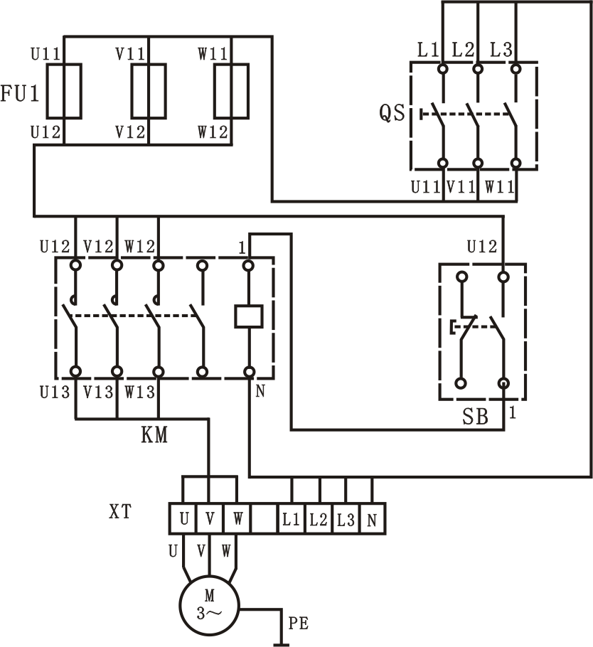
注意事项 | 1、实验中，调节实验台上的三相调压器的输出为三相线电压220V，调节正确后，先关闭电源，再接线路。  2、一定要牢记：接线、改线不能带电操作，拆线一定要先断电，后拆线。  3、电动机通电前，要注意电动机转轴附近有无衣物或导线等，防止碰坏或触电。不准用手去接触转动的电动机和转轴。  4、不准带电使用万用表的欧姆档检查器件或线路。  5、用兆欧表检查电动机的绝缘时，不准电动机带电进行测试；注意兆欧表被摇动时，其测试棒间有高压，要注意安全，不准用测试棒测量人体绝缘。（测试电动机的绝缘在0.5MΩ以上，表示绝缘良好。）  6、实验中，发现电动机等有异常声响或气味要立即切断电源。
思考 | 1、检查接线无误后，接通交流电源，“合”上开关QS，此时电机不转，按下按钮SB，电机即可起动，松开按钮电机即停转。若电机不能点动控制或熔丝熔断等故障，则应分断电源，分析排除故障后使之正常工作。  2、如何使用万用表来判断按钮的触点类型？  3、如何使用万用表来检查已经接好的线路的正确性？

实训三 按钮联锁的三相异步电动机正反转控制线路
实验目的 | 1、通过对三相鼠笼式异步电动机正反转控制线路的安装接线，掌握由电气原理图接成实际操作电路的方法。  2、加深对电气控制系统各种保护、自锁、互锁等环节的理解。  3、学会分析、排除继电—接触控制线路故障的方法。
实验课时 | 4课时
实验原理 | 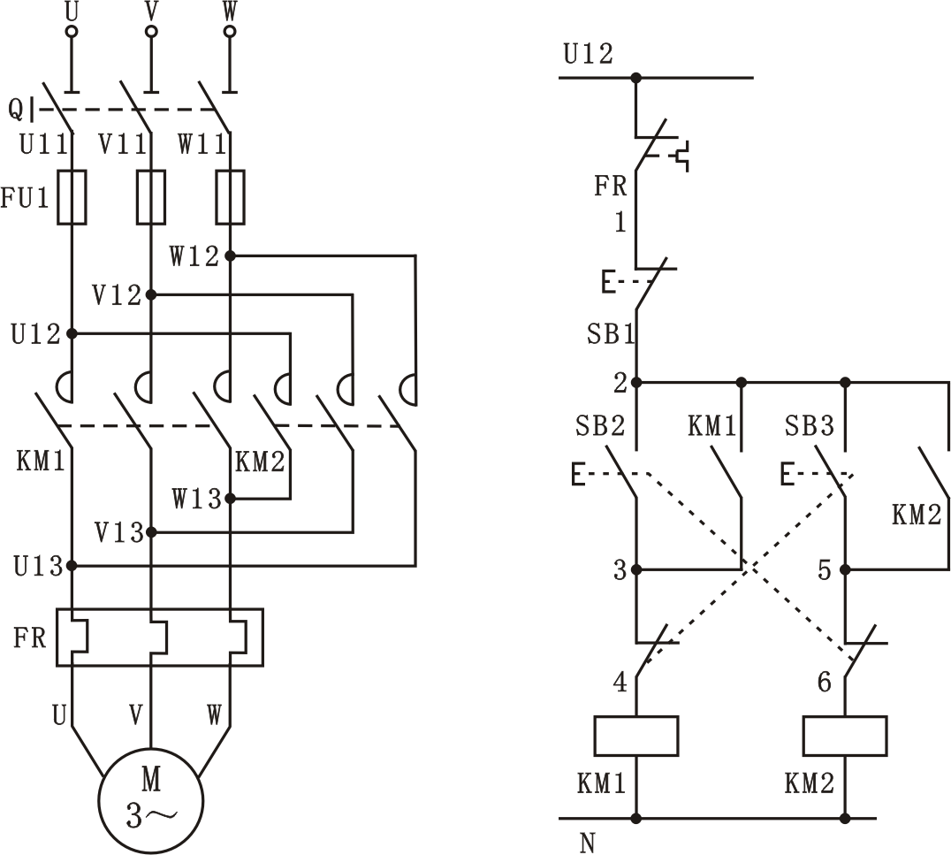  当需要改变电动机的转向时，只要直接按反转按钮就可以了，不必先按停止按钮。这是因为如果电动机已按正转方向运转时，线圈是通电的。这时，如果按下按钮SB3，按钮串在KM1线圈回路中的常闭触头首先断开，将KM1线圈回路断开，相当于按下停止按钮SB1的作用，使电动机停转，随后SB3的常开触头闭合，接通线圈KM2的回路，使电源相序相反，电动机即反向旋转。同样，当电动机已作反向旋转时，若按下SB2，电动机就先停转后正转。该线路是利用按钮动作时，常闭先断开、常开后闭合的特点来保证KM1与KM2不会同时通电，由此来实现电动机正反转的联锁控制。所以SB2和SB3的常闭触头也称为联锁触头。
实验设备
  代号 | 名称 | 型号 | 数量 | 备注
  QS | 空气开关 | DZ47-63-3P-3A | 1
  FU1 | 熔断器 | RT18-32 | 3 | 装熔芯3A
  FU2 | 直插式熔断器 | RT14-20 | 1 | 装熔芯2A
  KM1、KM2 | 交流接触器 | LC1-D0610M5N | 2 | 线圈AC220V
  FR | 热继电器 | JRS1D-25/Z(0.63-1A) | 1
  FR | 热继电器座 | JRS1D-25座 | 1
  SB1 | 按钮开关 | LAY16 | 1 | 红色
  SB2、SB3 | 按钮开关 | LAY16 | 2 | 绿色
  M | 三相鼠笼异步电机 | WDJ26（厂编） | 1 | 380V/Δ
实验步骤 | 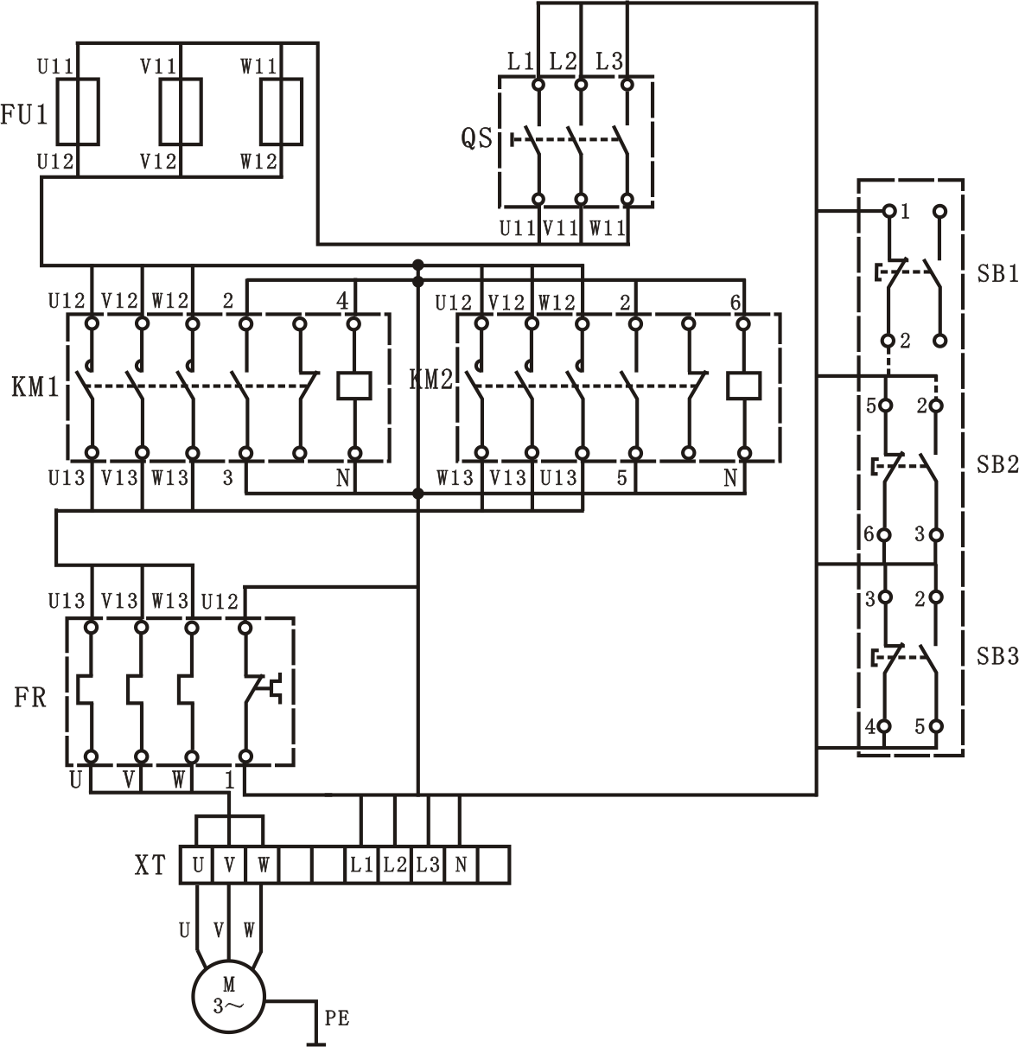  按布置图器件的位置，在柜内面板上分别选择QS、FU、KM1、KM2、FR、SB1、SB2、SB3等器件。图中，各端子的编号法有两种：1）用器件的实际编号，例：KM1的1、3、5、13、A1；FR的95等。2）用器件端子的人为编号，例FU的1、3、5等。一般器件的端子已有实际编号应优先采用，因为编号本身就表示了元件的结构。例KM1的1与2、3与4代表常开主触头；SB的与表示常闭触头，与代表常开触头……。  图是按国家标准用中断线表示的单元接线图，图中各电器元件的端子号及中断线所画的接线图虽然画起来比用连续线画的接线图复杂，但接线很直观（每个端子应接一根还是二根线，每根线应接在哪个器件的哪个端子上），查线也简单（从上到下、从左到右，用万用表分别检查端子①及端子②直至全部端子都查一遍）。因此操作者不仅要熟悉而且要学会这种接线图。
注意事项 | 1、实验中，调节实验台上的三相调压器的输出为三相线电压220V，调节正确后，先关闭电源，再接线路。  2、一定要牢记：接线、改线不能带电操作，拆线一定要先断电，后拆线。  3、电动机通电前，要注意电动机转轴附近有无衣物或导线等，防止碰坏或触电。不准用手去接触转动的电动机和转轴。  4、不准带电使用万用表的欧姆档检查器件或线路。  5、用兆欧表检查电动机的绝缘时，不准电动机带电进行测试；注意兆欧表被摇动时，其测试棒间有高压，要注意安全，不准用测试棒测量人体绝缘。（测试电动机的绝缘在0.5MΩ以上，表示绝缘良好。）  6、实验中，发现电动机等有异常声响或气味要立即切断电源。
思考 | 1、接触器和按钮的联锁触点在继电接触控制中起到什么作用？  2、在电动机正、反转控制线路中，为什么必须保证两个接触器不能同时工作？采用哪些措施可解决此问题，这些方法有何利弊，最佳方案是什么？  3、在控制线路中，短路、过载、失、欠压保护等功能是如何实现的？在实际运行过程中，这几种保护有何意义？  - 图中辅助常闭触点KM₂和KM₁的作用是什么?若在控制电路中将二者调接，主电路和控制电路能否正常工作?为什么

实训四 接触器联锁的三相异步电动机正反转控制线路
实验目的 | 1、通过对三相鼠笼式异步电动机正反转控制线路的安装接线，掌握由电气原理图接成实际操作电路的方法。  2、加深对电气控制系统各种保护、自锁、互锁等环节的理解。  3、学会分析、排除继电—接触控制线路故障的方法。
实验课时 | 4课时
实验原理 | 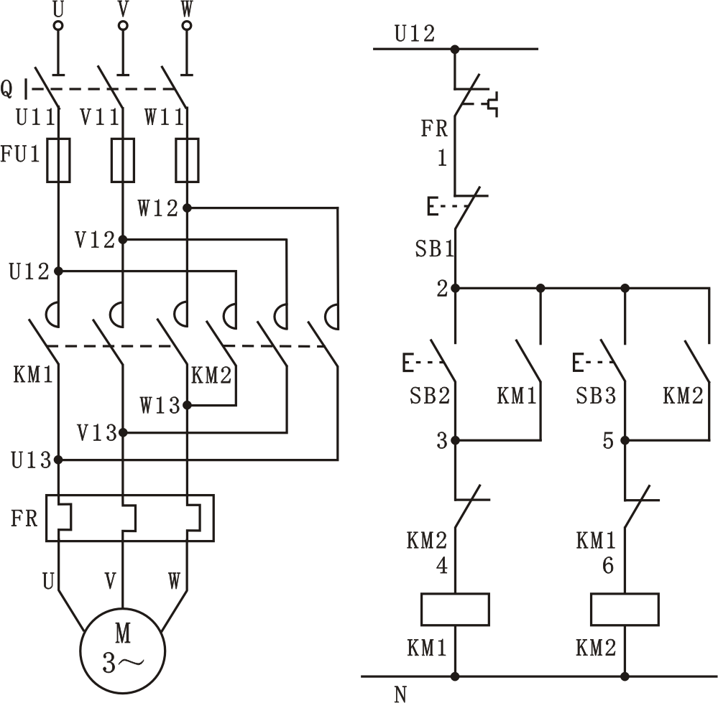  控制线路的动作过程是：  1、正转控制 合上电源开关QS，按正转起动按钮SB2，正转控制回路接通，KM1的线圈通电动作，其常开触头闭合自锁、常闭触头断开对KM2的联锁，同时主触头闭合，主电路按U1、V1、W1相序接通，电动机正转。  2、反转控制 要使电动机改变转向（即由正转变为反转）时应先按下停止按钮SB1，使正转控制电路断开电动机停转，然后才能使电动机反转，为什么要这样操作呢？因为反转控制回路中串联了正转接触器KM1的常闭触头，当KM1通电工作时，它是断开的，若这时直接按反转按钮SB3，反转接触器KM2是无法通电的，电动机也就得不到电源，故电动机仍然正转状态，不会反转。电机停转后按下SB3，反转接触器KM2通电动作，主触头闭合，主电路按W1、V1、U1相序接通，电动机的电源相序改变了，故电动机作反向旋转。
实验设备
  代号 | 名称 | 型号 | 数量 | 备注
  QS | 空气开关 | DZ47-63-3P-3A | 1
  FU1 | 熔断器 | RT18-32 | 3 | 装熔芯3A
  FU2 | 直插式熔断器 | RT14-20 | 1 | 装熔芯2A
  KM1、KM2 | 交流接触器 | LC1-D0610M5N | 2 | 线圈AC220V
  FR | 热继电器 | JRS1D-25/Z(0.63-1A) | 1
  FR | 热继电器座 | JRS1D-25座 | 1
  SB1 | 按钮开关 | LAY16 | 1 | 红色
  SB2、SB3 | 按钮开关 | LAY16 | 2 | 绿色
  M | 三相鼠笼异步电机 | WDJ26（厂编） | 1 | 380V/Δ
实验步骤 | 正反转控制电路的接线较为复杂，特别是当按钮使用较多时。在电路中，两处主触头的接线必须保证相序相反；联锁触头必须保证常闭互串；按钮接线必须正确、可靠、合理。接线图如图所示。  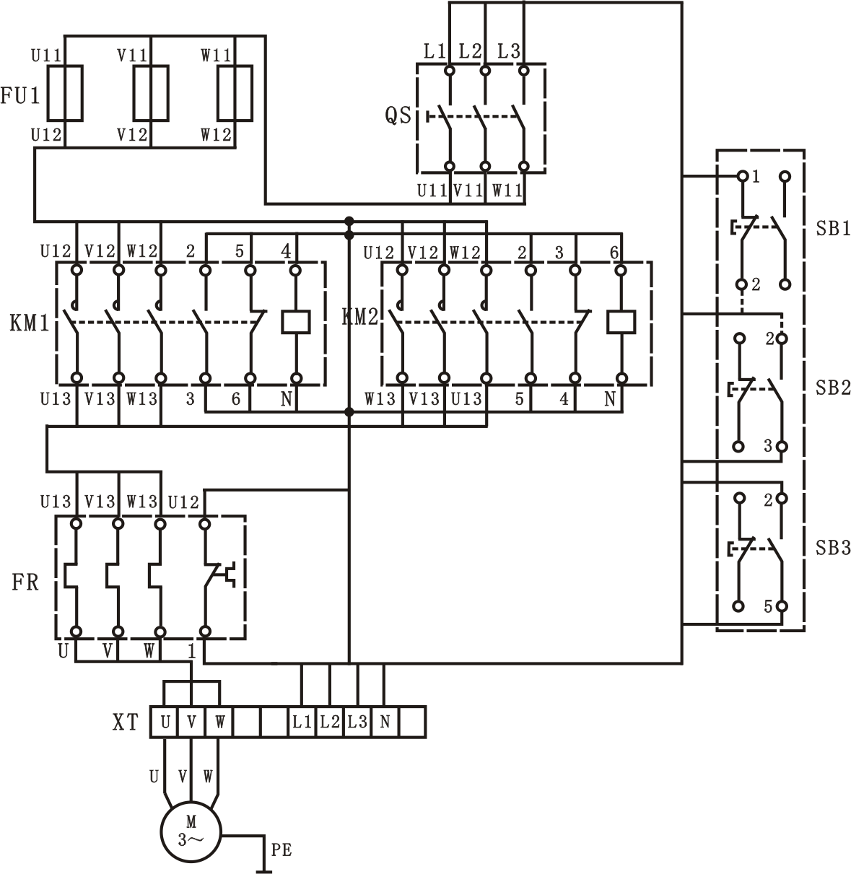
注意事项 | 1、实验中，调节实验台上的三相调压器的输出为三相线电压220V，调节正确后，先关闭电源，再接线路。  2、一定要牢记：接线、改线不能带电操作，拆线一定要先断电，后拆线。  3、电动机通电前，要注意电动机转轴附近有无衣物或导线等，防止碰坏或触电。不准用手去接触转动的电动机和转轴。  4、不准带电使用万用表的欧姆档检查器件或线路。  5、用兆欧表检查电动机的绝缘时，不准电动机带电进行测试；注意兆欧表被摇动时，其测试棒间有高压，要注意安全，不准用测试棒测量人体绝缘。（测试电动机的绝缘在0.5MΩ以上，表示绝缘良好。）  6、实验中，发现电动机等有异常声响或气味要立即切断电源。
思考 | 1、接触器和按钮的联锁触点在继电接触控制中起到什么作用？  2、在电动机正、反转控制线路中，为什么必须保证两个接触器不能同时工作？采用哪些措施可解决此问题，这些方法有何利弊，最佳方案是什么？  3、在控制线路中，短路、过载、失、欠压保护等功能是如何实现的？在实际运行过程中，这几种保护有何意义？  4、图中辅助常闭触点KM₂和KM₁的作用是什么?若在控制电路中将二者调接，主电路和控制电路能否正常工作?为什么

实验五 双重联锁的三相异步电动机正反转控制线路
实验目的 | 1、通过对三相鼠笼式异步电动机正反转控制线路的安装接线，掌握由电气原理图接成实际操作电路的方法。  2、加深对电气控制系统各种保护、自锁、互锁等环节的理解。  3、学会分析、排除继电—接触控制线路故障的方法。
实验课时 | 4课时
实验原理 | 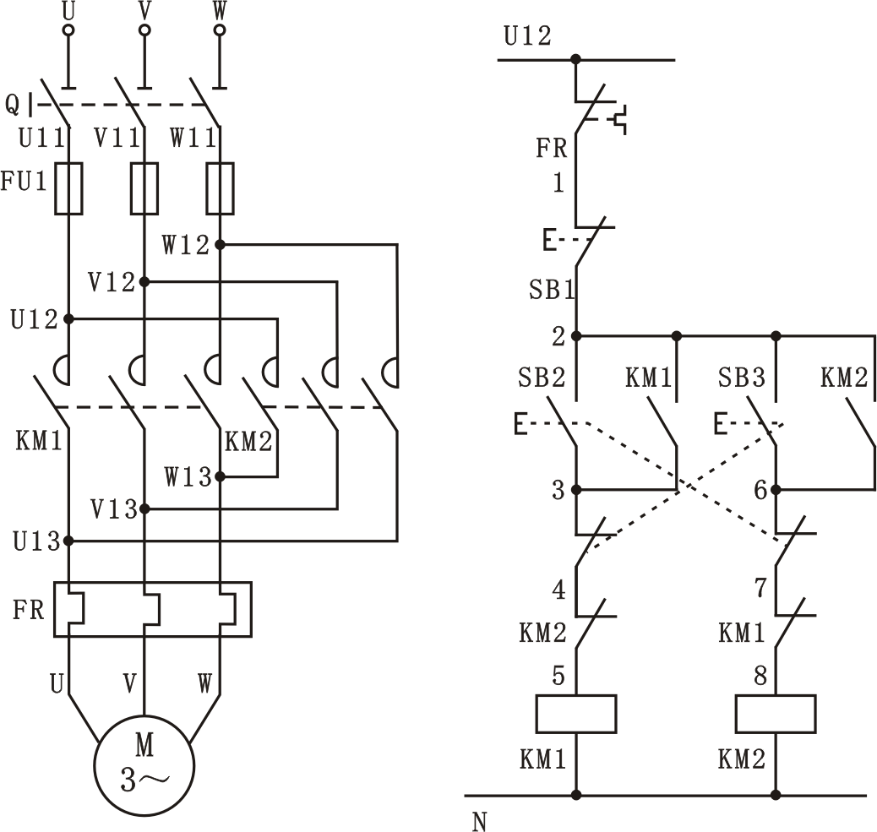  该控制线路集中了按钮联锁和接触器联锁的优点，故具有操作方便和安全可靠等优点，为电力拖动设备中所常用。
实验设备
  代号 | 名称 | 型号 | 数量 | 备注
  QS | 空气开关 | DZ47-63-3P-3A | 1
  FU1 | 熔断器 | RT18-32 | 3 | 装熔芯3A
  FU2 | 直插式熔断器 | RT14-20 | 1 | 装熔芯2A
  KM1、KM2 | 交流接触器 | LC1-D0610M5N | 2 | 线圈AC220V
  FR | 热继电器 | JRS1D-25/Z(0.63-1A) | 1
  FR | 热继电器座 | JRS1D-25座 | 1
  SB1 | 按钮开关 | LAY16 | 1 | 红色
  SB2、SB3 | 按钮开关 | LAY16 | 2 | 绿色
  M | 三相鼠笼异步电机 |  | 1 | 380V/Δ
实验步骤 | 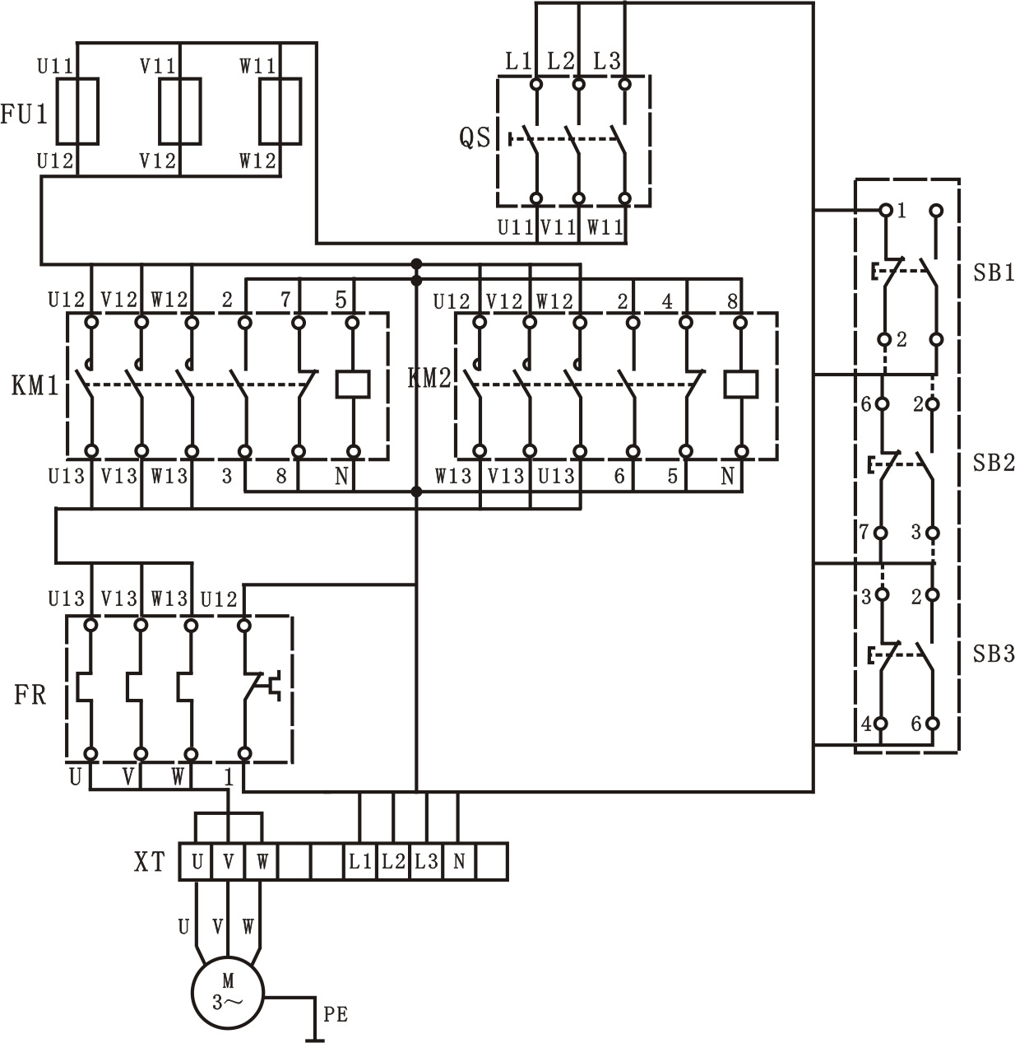  图为中断线表示的单元接线图，每个器件端子处接的线号及端子之间的连接图上已明确表示出来了，对接线和查线带来很大方便。安装与接线后，应符合要求。仔细确认接线正确后，可接通交流电源，合上开关QS，按下SB2，电机应正转（电机右侧的轴伸端为顺时针转 ，若不符合转向要求，可停机，换接电机定子绕组任意两个接线即可）。按下SB3，电机仍应正转。如要电机反转，应先按SB1，使电机停转，然后再按SB3，则电机反转。若不能正常工作，则应分析并排除故障，使线路能正常工作。
注意事项 | 1、实验中，调节实验台上的三相调压器的输出为三相线电压220V，调节正确后，先关闭电源，再接线路。  2、一定要牢记：接线、改线不能带电操作，拆线一定要先断电，后拆线。  3、电动机通电前，要注意电动机转轴附近有无衣物或导线等，防止碰坏或触电。不准用手去接触转动的电动机和转轴。  4、不准带电使用万用表的欧姆档检查器件或线路。  5、用兆欧表检查电动机的绝缘时，不准电动机带电进行测试；注意兆欧表被摇动时，其测试棒间有高压，要注意安全，不准用测试棒测量人体绝缘。（测试电动机的绝缘在0.5MΩ以上，表示绝缘良好。）  6、实验中，发现电动机等有异常声响或气味要立即切断电源。
思考 | 1、接触器和按钮的联锁触点在继电接触控制中起到什么作用？  2、在电动机正、反转控制线路中，为什么必须保证两个接触器不能同时工作？采用哪些措施可解决此问题，这些方法有何利弊，最佳方案是什么？  3、在控制线路中，短路、过载、失、欠压保护等功能是如何实现的？在实际运行过程中，这几种保护有何意义？  - 图中辅助常闭触点KM₂和KM₁的作用是什么?若在控制电路中将二者调接，主电路和控制电路能否正常工作?为什么

实训六 接触器联锁的三相异步电动机正反转控制线路
实验目的 | 1、观察时间继电器在电机控制电路中的作用。  2、练习连接简单的顺序控制线路及操作。  3、练习设计三相异步电动机顺序控制电路。
实验课时 | 4课时
实验原理 | 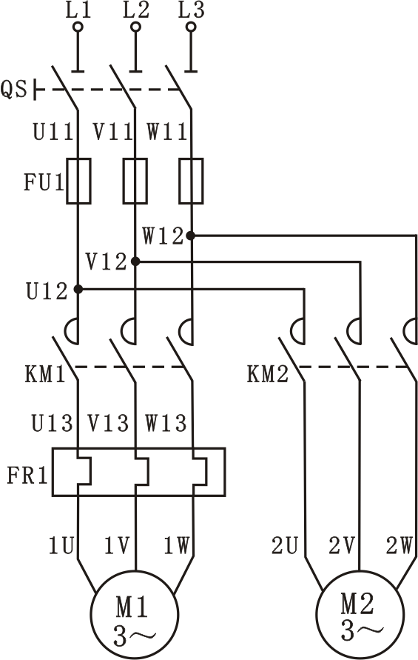  图 (a)  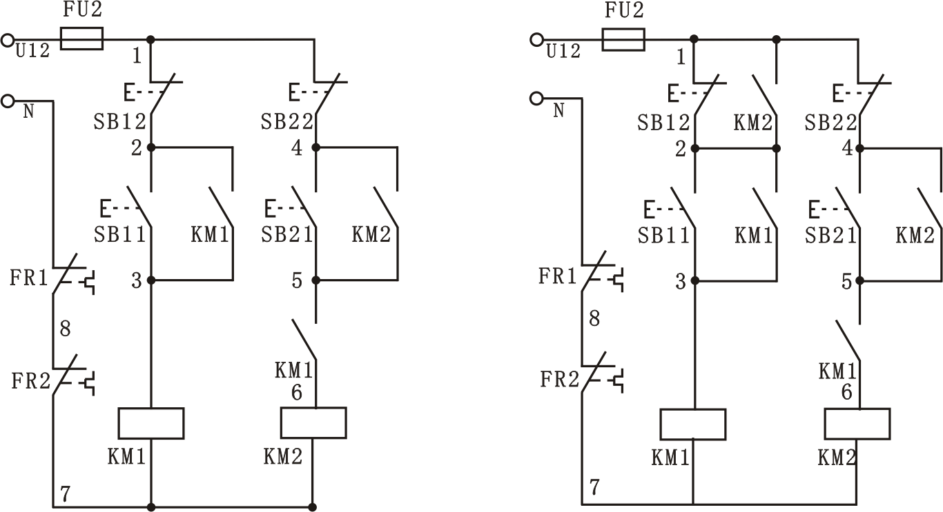  图 (b) 图 (c)  顺序控制的电气原理图如图a所示。在生产机械中，有时要求电动机间的起动停止必须满足一定的顺序，如主轴电动机的起动必须在油泵起动之后，钻床的进给必须在主轴旋转之后等等。实现顺序控制可以在主电路、也可以在控制电路实现。  图（b）中，接触器KM1的另一对常开触头（线号为5、6）串联在接触器KM2线圈的控制电路中，当按下SB11使电机M1起动运转，再按下SB21，电机M2才会起动运转，若要停M2电机，则只要按下SB12即可。  图 (c)中，由于在SB12停止按钮两端并联一个接触器KM2的常开辅助触头（线号为1、2），所以只有先使接触器KM2线圈失电，即电动机M2停止，同时KM2常开辅助触头断开，然后才能按SB12达到断开接触器KM1线圈电源的目的，使电动机M1停止。这种顺序控制线路的特点是：使两台电动机依次顺序起动，而逆序停止。
实验设备
  代号 | 名称 | 型号 | 数量 | 备注
  QS | 空气开关 | DZ47-63-3P-3A | 1
  FU1 | 熔断器 | RT18-32 | 3 | 装熔芯3A
  FU2 | 直插式熔断器 | RT14-20 | 1 | 装熔芯2A
  KM1、KM2 | 交流接触器 | LC1-D0610M5N | 2 | 线圈AC220V
  FR1、FR2 | 热继电器 | JRS1D-25/Z(0.63-1A) | 2
  FR1、FR2 | 热继电器座 | JRS1D-25座 | 2
  SB11、SB21 | 按钮开关 | LAY16 | 2 | 红色
  SB12、SB22 | 按钮开关 | LAY16 | 2 | 绿色
  M | 三相鼠笼异步电机 | WDJ26（厂编） | 1 | 380V/Δ
实验步骤 | 布置与接线可参考图 (a)和图（b）,操作者可画出实际接线图。  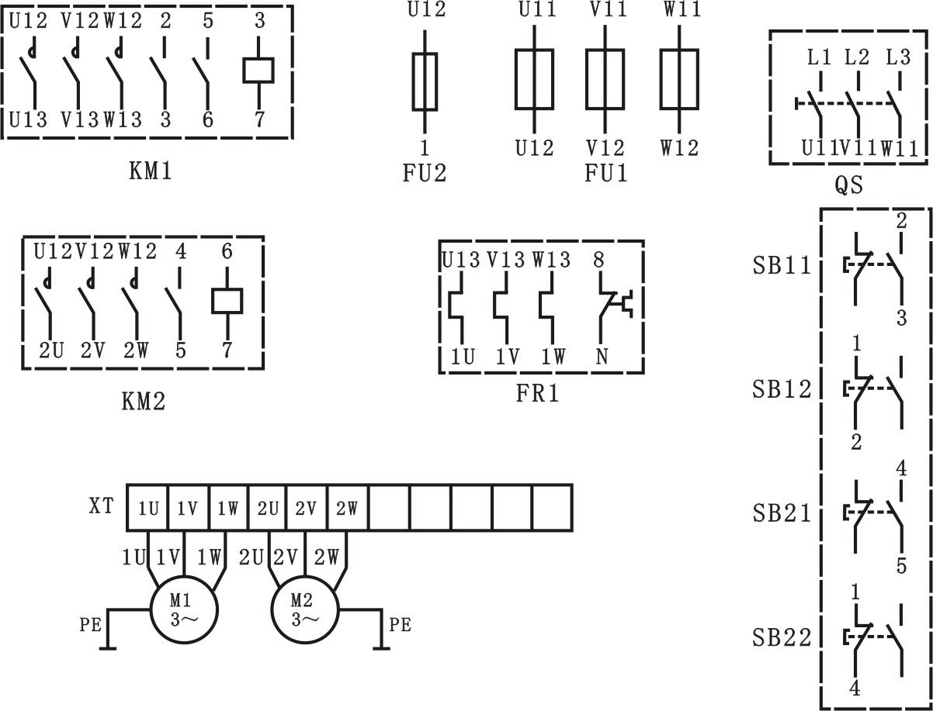  图 (a)  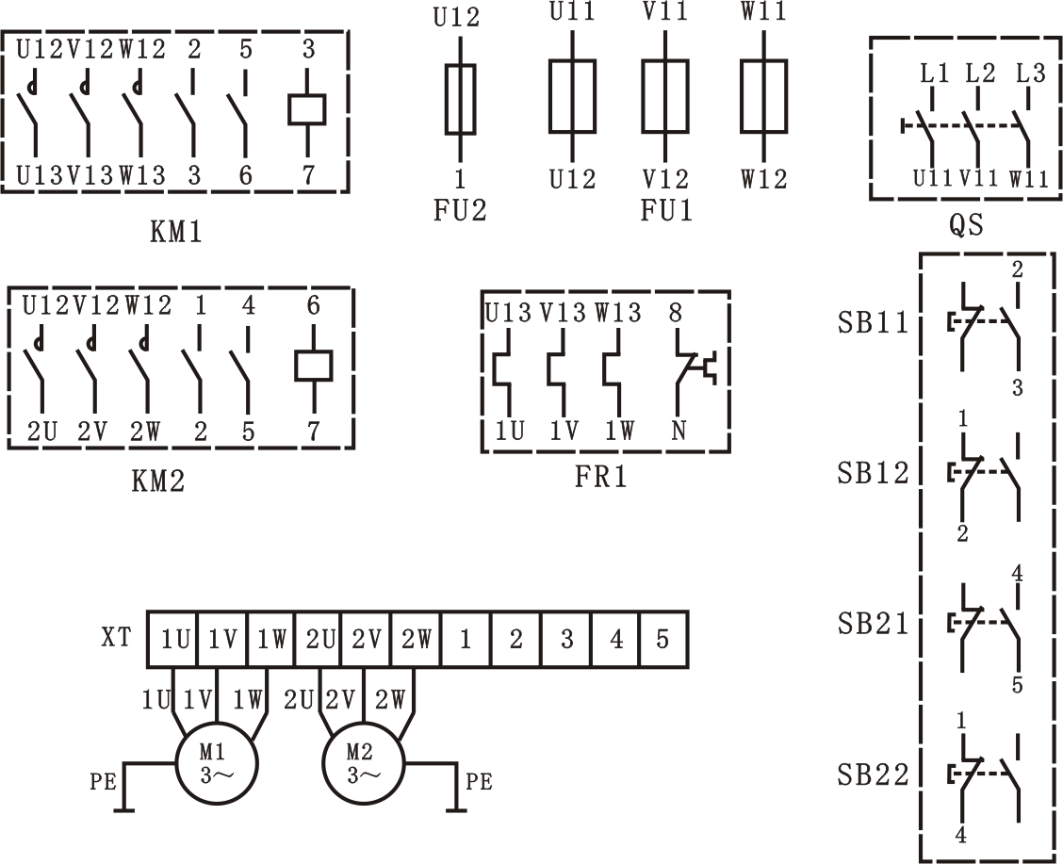  图 (b)
注意事项 | 1.在接线或拆线时一定要断开电源，以免发生触电事故。  2.在接线时一定要把三相负荷开关接到电路中，作为电源开关。  - 确认接线正确后，可接通交流电源自行操作，若操作中发现有不正常现象，应断开电源分析排故后重新操作。
思考 | 在控制电路中，时间继电器的线圈与交流接触器的线圈可不可以串联联接，为什么?

实训七 接触器联锁的三相异步电动机正反转控制线路
实验目的 | 1、掌握顺序控制与多地控制线路的特点。  2、熟悉顺序控制与多地控制线路的工作原理。  3、熟悉低压元器件以及每个触头在电气控制线路中的作用。  4、为电气控制线路安装、调试及维修打基础。  5、培养学生分析问题和解决问题的能力。
实验课时 | 4课时
实验原理 | 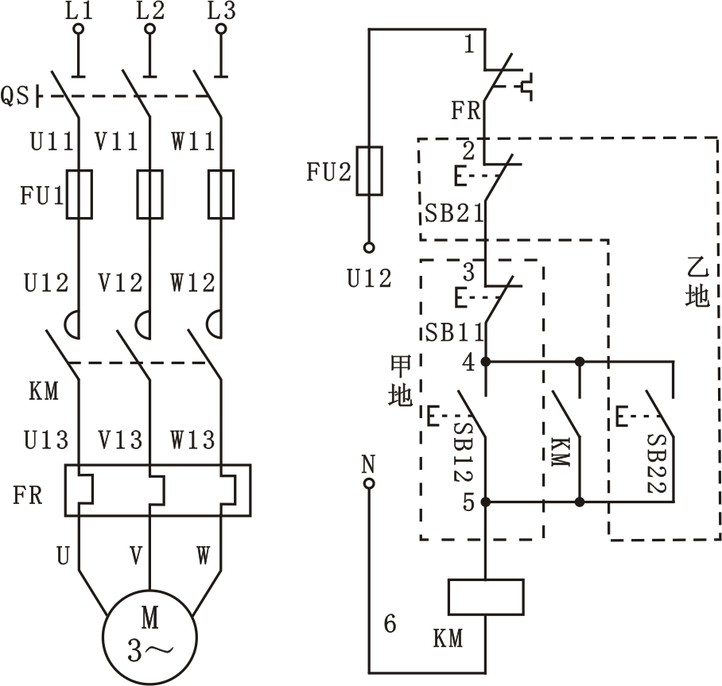  该线路图中，SB11和SB12为甲地的起动和停止按钮；SB21和SB22为乙地的起动和停止按钮。它们可以分别在两个不同地点上控制接触器KM的接通和断开，达到实现两地控制同一电动机起、停的目的。
实验设备
  代号 | 名称 | 型号 | 数量 | 备注
  QS | 空气开关 | DZ47-63-3P-3A | 1
  FU1 | 熔断器 | RT18-32 | 3 | 装熔芯3A
  FU2 | 直插式熔断器 | RT14-20 | 1 | 装熔芯2A
  KM1 | 交流接触器 | LC1-D0610M5N | 1 | 线圈AC220V
  FR | 热继电器 | JRS1D-25/Z(0.63-1A) | 1
  FR | 热继电器座 | JRS1D-25座 | 1
  SB11、SB21 | 按钮开关 | LAY16 | 2 | 红色
  SB12、SB22 | 按钮开关 | LAY16 | 2 | 绿色
  M | 三相鼠笼异步电动机 | WDJ26（厂编） | 1 | 380V/Δ
实验步骤 |  | 布置与接线可参考图下图，操作者应画出实际接线图。  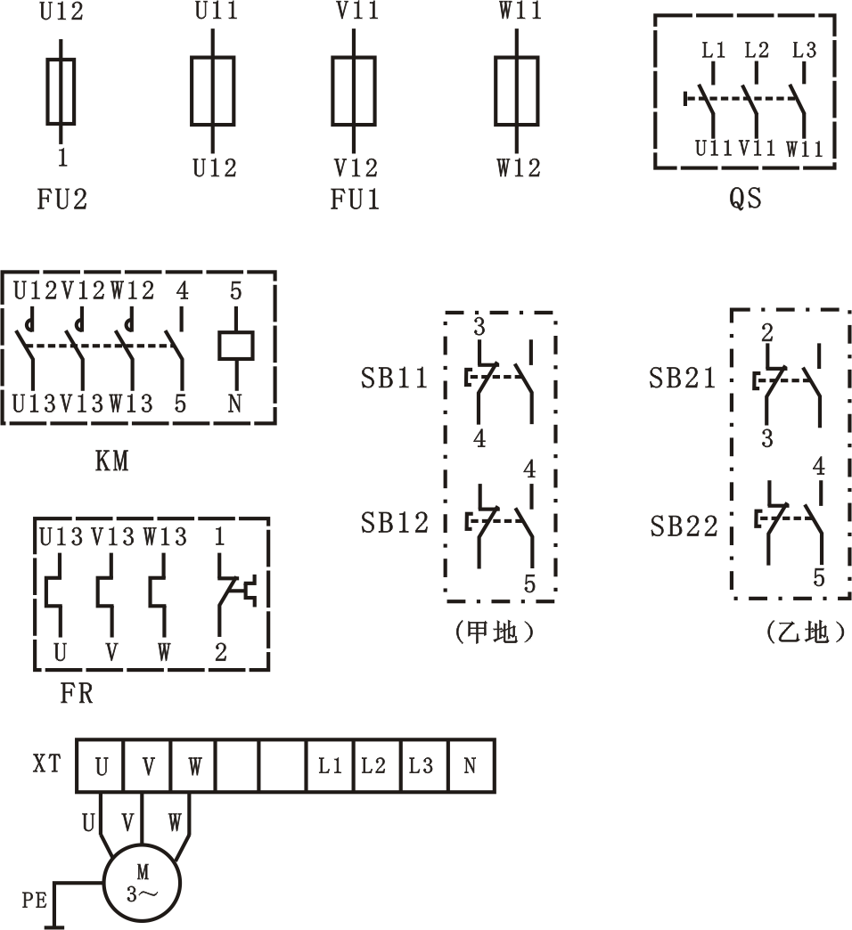
注意事项 |  | 确认接线正确后，可接通交流电源自行操作，若操作中发现有不正常现象，应断开电源分析排故后重新操作。
思考 |  | 1、说明控制线路的主要组成部分，明确主、控电路的控制关系。  2、设问引入顺序控制的的概念。  3、思考说明顺序控制的应用。

实训八 三相异步电动机星形/三角形起动控制线路
实验目的 | 1、掌握控制电路的接线及检查方法。  2、学习低压电器的有关知识，了解其规格、型号及使用方法  3、掌握三相异步电动机星-三角形减压起动制电路的工作原理，加深对控制电路基本环节的作用的理解。  4、了解时间继电器的结构、使用方法、延时时间调整及在控制系统中的应用。
实验课时 | 4课时
实验原理 | 星形/三角形起动控制电气原理如图7（a）所示。星形/三角形起动是指：为减少电动机起动时的电流，将正常工作接法为三角形的电动机，在起动时改为星形接法。此时起动电流降为原来的1/3，起动转矩也降为原来的1/3。线路的动作过程：  通过触头KM（3～4）自锁  按下SB1 线圈KM得电 KM主触头闭合，为M的起动做准备  KM_{Y}得电 KM_{Y}主触头闭合 M作星形降压起动  线圈KT得电 KT（5～6）延时断开 KM_{Y}失电  KM_{Y}（4～7）恢复  KT（7～8）延时闭合 线圈KM_{Δ}得电、主触头闭合 M作三角形运行  KM_{Δ}（4～5）断开使KM_{Y}不能吸合，KM_{Δ}(7～8)闭合自锁  停车过程：按SB1 KM、KM_{Δ}失电释放，M停转。  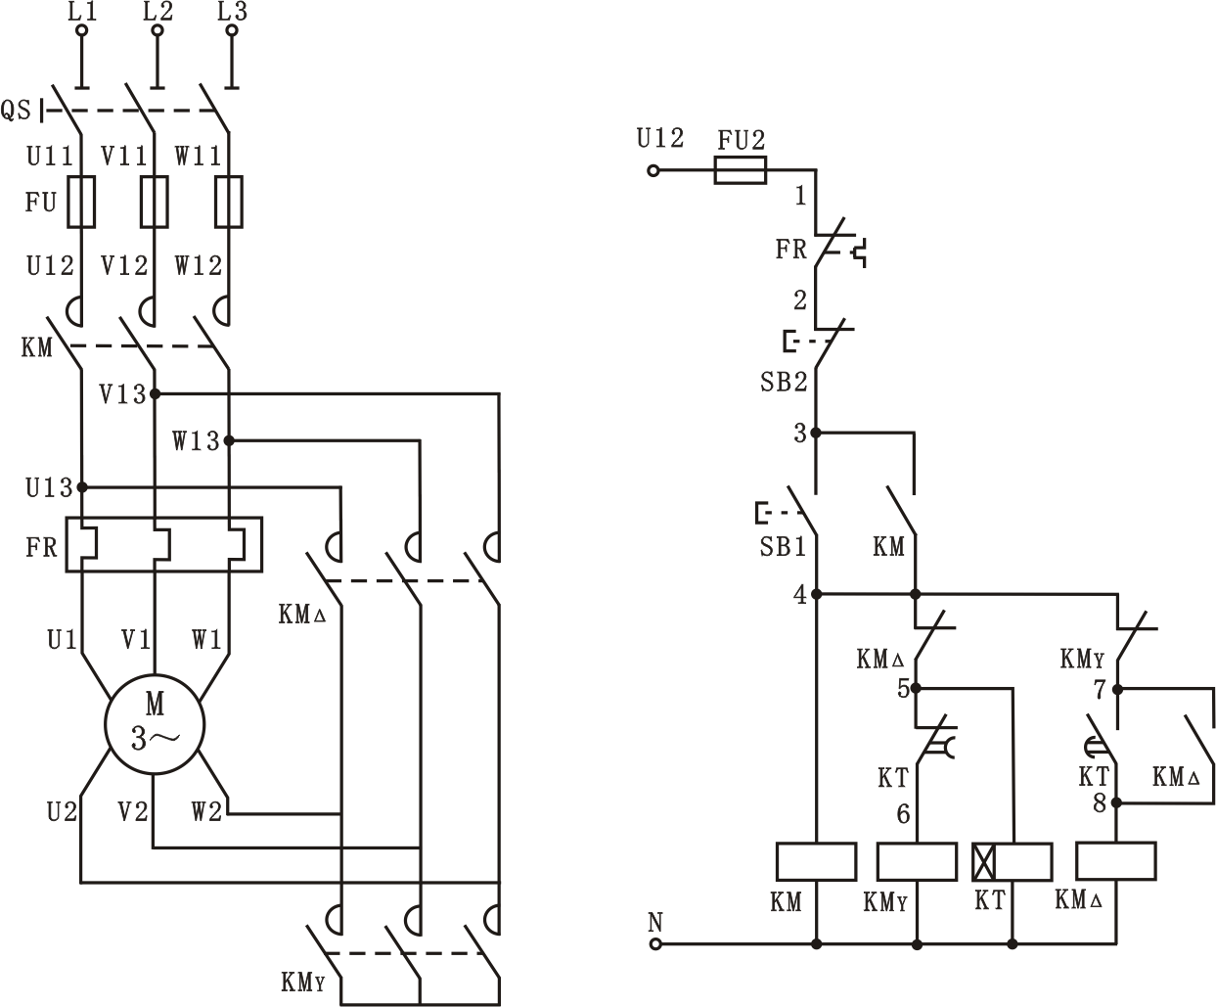  星形/三角形起动原理图
实验设备
  代号 | 名称 | 型号 | 数量 | 备注
  QS | 空气开关 | DZ47-63-3P-3A | 1
  FU1 | 熔断器 | RT18-32 | 3 | 装熔芯3A
  FU2 | 直插式熔断器 | RT14-20 | 1 | 装熔芯2A
  KM、KM_{Y}、KM_{Δ} | 交流接触器 | LC1-D0610M5N | 2 | 线圈AC220V
  FR | 热继电器 | JRS1D-25/Z(0.63-1A) | 1
  FR | 热继电器座 | JRS1D-25座 | 1
  KT | 时间继电器 | ST3PA-B（0～60S）/220V | 1
  KT | 时间继电器方座 | PF-083A | 1
  SB1 | 按钮开关 | LAY16 | 1 | 绿色
  SB2 | 按钮开关 | LAY16 | 1 | 红色
  M | 三相鼠笼异步电机 |  | 1 | 380V/Δ
实验步骤 | 1、学习低压电器的有关知识，了解其规格、型号及使用方法。  2、检查电动机拖动板上的元器件，是否缺损。  3、了解三相异步电动机星-三角减压起动的控制电路，按图2-2完成接线。  4、接线时，先串联后关联，先主电路后控制电路。走线时，从电器的左端进，右端出，上端进，下端出。连线要求牢靠、横竖平直、清楚、美观。  5、连线完成后，使用万用表对电路进行检查。（用万用表可以检测大部分的连线故障）  6、在确保没有接线错误后，接上电动机。  7、连接好线路后经老师检查正确后方能通电。  8、调整时间继电器的整定时间，再次通电观察接触器的动作时间是否相应地改变。  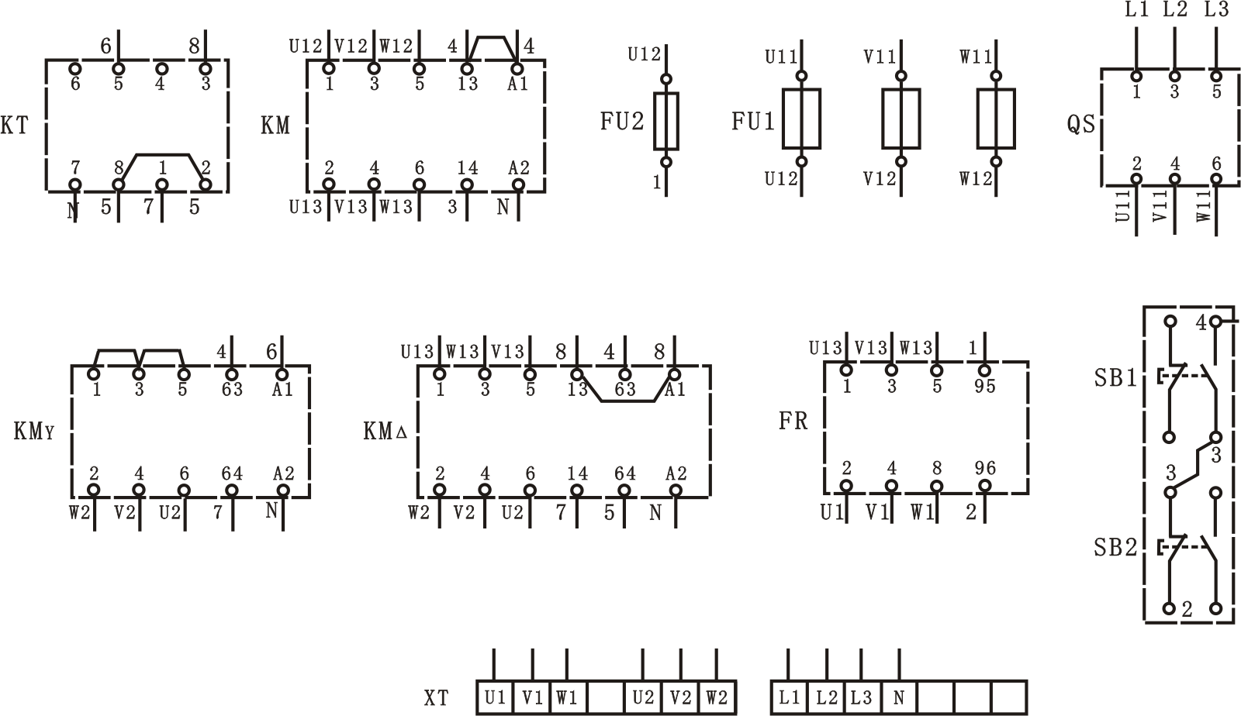
注意事项 | 注意用电安全，操作时要胆大、心细、谨慎，不许用手触及各电器元件的导电部分及电动机的转动部分，以免触电及意外损伤。
思考 | - 仔细确认接线正确后，可接通交流电源，合上开关QS，按下SB2，电机应正转（电机右侧的轴伸端为顺时针转 ，若不符合转向要求，可停机，换接电机定子绕组任意两个接线即可）。按下SB3，电机仍应正转。如要电机反转，应先按SB1，使电机停转，然后再按SB3，则电机反转。若不能正常工作，则应分析并排除故障，使线路能正常工作。  2、接触器和按钮的联锁触点在继电接触控制中起到什么作用？  3、在电动机正、反转控制线路中，为什么必须保证两个接触器不能同时工作？采用哪些措施可解决此问题，这些方法有何利弊，最佳方案是什么？  4、在控制线路中，短路、过载、失、欠压保护等功能是如何实现的？在实际运行过程中，这几种保护有何意义？

实训九 工作台自动往返控制线路
实验目的 | 1、通过对工作台自动往返控制线路的实际安装接线，掌握由电气原理图变换成安装接线图的能力。  2、通过实验进一步理解工作台往返自动控制的原理。
实验课时 | 4课时
实验原理 | 该控制线路图为工作台自动往返控制线路，主要由四个行程开关来进行控制与保护，其中SQ1、SQ2装在机床床身上，用来控制工作台的自动往返，SQ3和SQ4用来作终端保护的，即限制工作台的极限位置。在工作台的T形槽中装有挡块，当挡块碰撞行程开关后，能使工作台停止和换向，工作台就能实现往返运动。工作台的行程可通过移动挡块位置来调节，以适应加工不同的工件。  图中的SQ3和SQ4分别安装在向左或向右的某个极限位置上。如果SQ1或SQ2失灵时，工作台会继续向左或向右运动，当工作台运行到极限位置时，挡块就会碰撞SQ3或SQ4，从而切断控制线路，迫使电机M停转，工作台就停止移动。SQ3和SQ4实际上起终端保护作用，因此称为终端保护开关或简称终端开关。  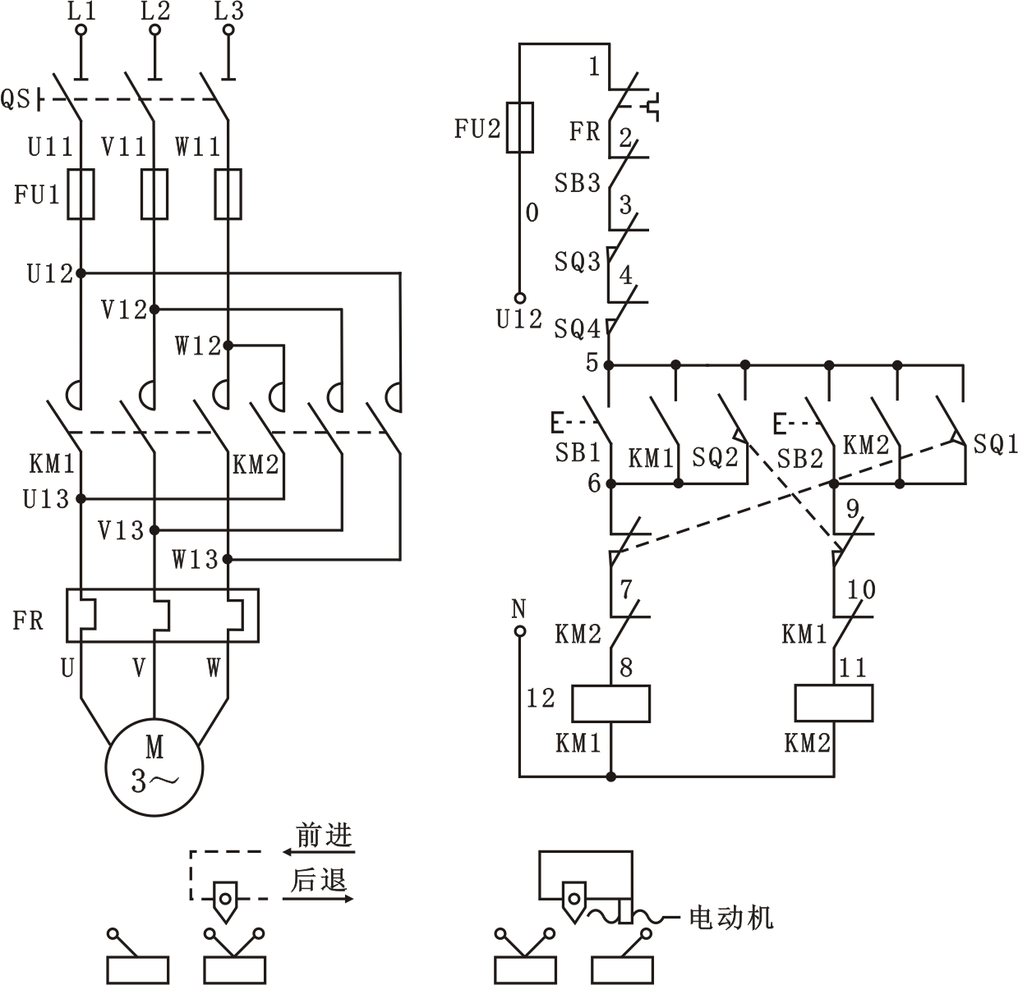  该线路的工作原理简述如下：  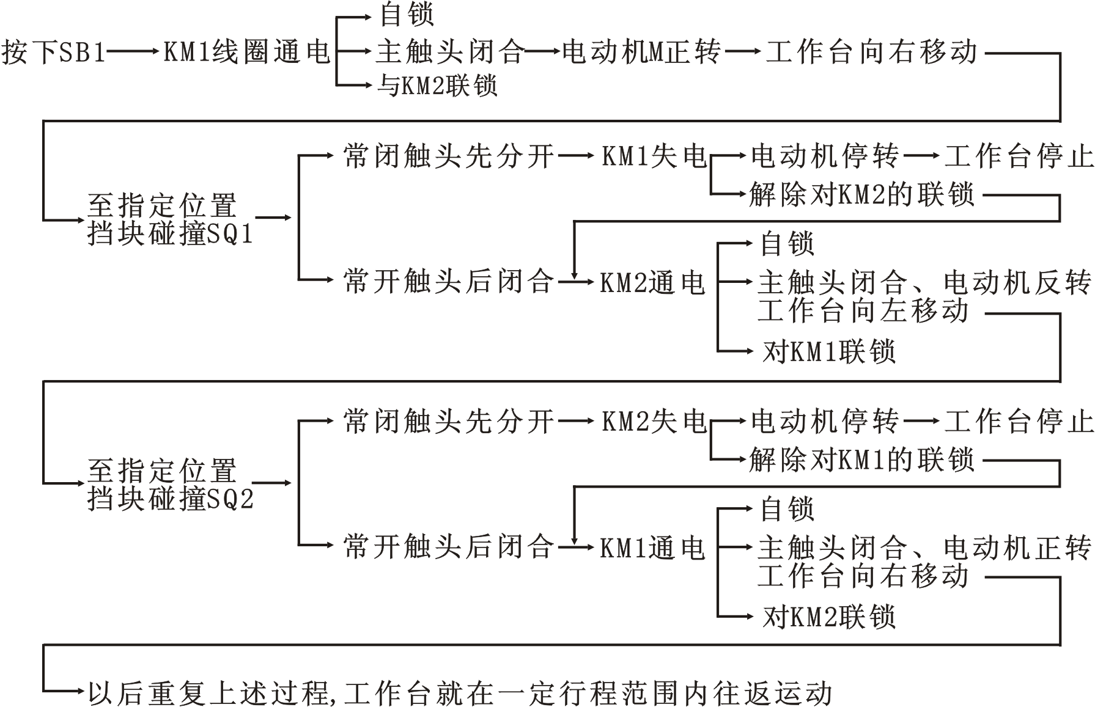
实验设备
  代号 | 名称 | 型号 | 数量 | 备注
  QS | 空气开关 | DZ47-63-3P-3A | 1
  FU1 | 熔断器 | RT18-32 | 3 | 装熔芯3A
  FU2 | 直插式熔断器 | RT14-20 | 1 | 装熔芯2A
  KM1、KM2 | 交流接触器 | LC1-D0610M5N | 2 | 线圈AC220V
  FR | 热继电器 | JRS1D-25/Z(0.63-1A) | 1
  FR | 热继电器座 | JRS1D-25座 | 1
  SQ | 行程开关 |  | 4
  SB3 | 按钮开关 | LAY16 | 1 | 红色
  SB1、SB2 | 按钮开关 | LAY16 | 2 | 绿色
  M | 三相鼠笼异步电动机 |  | 1 | 380V/Δ
实验步骤 | 鼠笼机接成Δ接法，实验线路电源端接三相自耦调压器输出(U、V、W)，供电线电压为220V。  按图接线，经指导教师检查后，方可进行通电操作。  1．开启控制屏电源总开关，按启动按钮，调节调压器输出，使输出线电压为220V。  2．按下SB1，使电动机正转，运转约半分钟。  3．用手按SQ2(模拟工作台左进到达终点，档块压下限位开关)，观察电动机应停止正向运转，并变为反向运转。  4．反转约半分钟，用手按SQ1(模拟工作台后退到达原位，档块压下限位开关)，观察电动机应停止反转并变为正转。  5．重复上述步骤，应能正常工作。  布置与接线可参考图，操作者应画出实际接线图。装在柜内面板上的SQ4限位触柄初始位置为左高右低，SQ3限位触柄初始位置为右高左低。  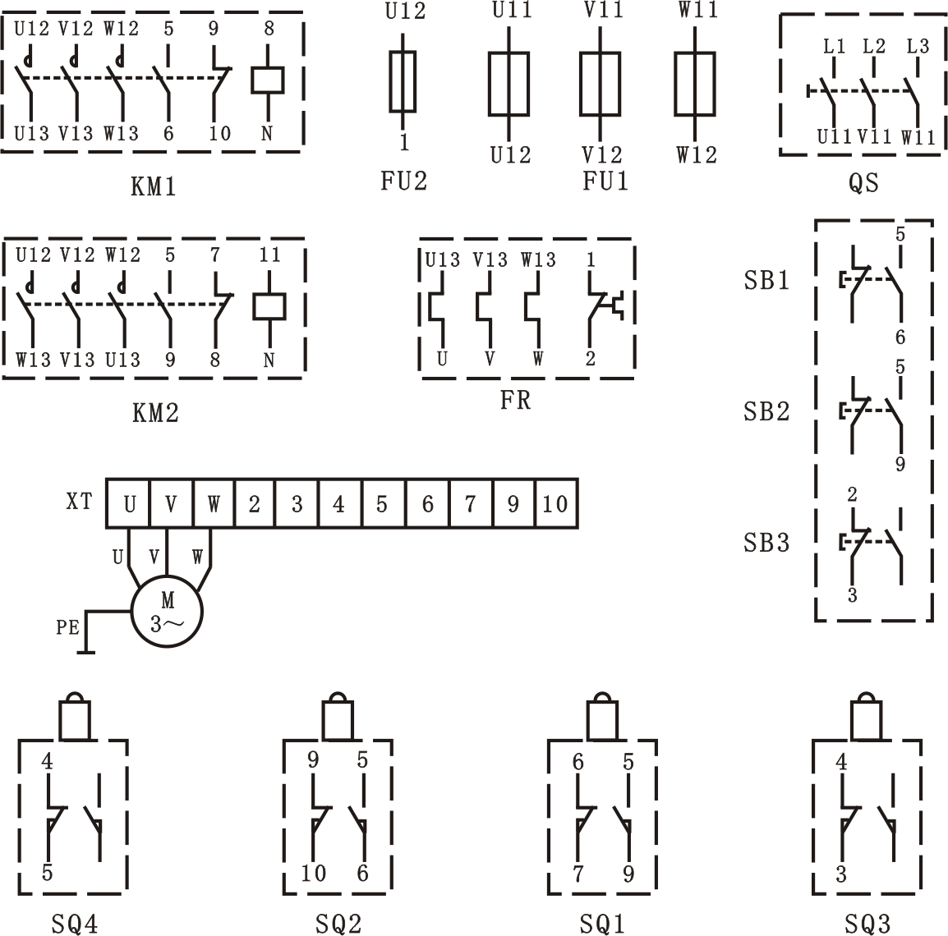
注意事项 | 1、SQ1、SQ2是被用来自动接换电动机正反转控制电路,实现工作台 的自动往返行程控制。  2、SQ3、SQ4被用来作终端保护，以防止SQ1、SQ2失灵, 工作台超过两端的极限位置而造成事故。
思考 | - 行程开关是如何接入线路中的？1、接触器和按钮的联锁触点在继电接触控制中起到什么作用？  2、 同学们想一想,能否在位置控制线路图的基础上,作一些改进来实现这种自动  循环控制？  3、位置开关是如何接入线路中的？位置控制的概念。  4、 位置控制线路及自动循环控制线路的组成及工作原理。  5、 限位开关的接线原则

PLC拓展部分
实训一 PLC控制三相异步电动机点动和自锁控制电路
实验目的 | 1、了解使用PLC代替传统继电器控制电路的方法及编程技巧，理解并掌握三相异步电动机的点动和自锁控制方式及其实现方法。  2、掌握PLC控制强电电器电路的连接方法。  3、掌握交流电机的点动、长动及自动正/反转的启动电路。
实验课时 | 4课时
实验原理 | 梯形图参考程序  1．点动控制  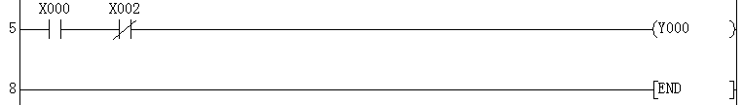  2．自锁控制  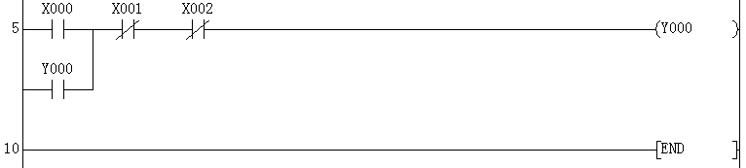
实验设备
  代号 | 名称 | 型号 | 数量 | 备注
  KM1、KM2 | 交流接触器 | LC1-D0610M5N | 2 | 线圈AC220V
  FR | 热继电器 | JRS1D-25/Z(0.63-1A) | 1
  FR | 热继电器座 | JRS1D-25座 | 1
  SB1 | 按钮开关 | LAY16 | 1 | 红色
  SB2、SB3 | 按钮开关 | LAY16 | 2 | 绿色
  M | 三相鼠笼异步电机 | WDJ26（厂编） | 1 | 380V/Δ
实验步骤 | 1．断开其它电源，只接通主机电源将相应程序下载到主机中。  2．断开三相电源和PLC电源，准备好需要的器件，按控制原理图认真接线，先接PLC控制线路，再接主电气控制线路。仔细检查接线以确保接线无误。  3．接通电源，启动并运行程序观察实验现象。  4．按下SB1，观察各接触器的动作情况。
注意事项 | 1、因为PLC同强电相连接，应注意安全。  2、接线完毕后，应报告老师检查接线，无错误后，方可接通电源。

实训二 PLC控制顺序启动控制电路

实验目的 | 1、通过各种不同顺序控制的接线，加深对一些特殊要求机床控制线路的了解。  2、进一步加深学生的动手能力和理解能力，使理论知识和实际经验进行有效的结合。
实验课时 | 4课时
实验原理
实验设备
  代号 | 名称 | 型号 | 数量 | 备注
  西门子 | PLC |  | 1
  KM1、KM2 | 交流接触器 | LC1-D0610M5N | 2 | 线圈AC220V
  FR | 热继电器 | JRS1D-25/Z(0.63-1A) | 1
  FR | 热继电器座 | JRS1D-25座 | 1
  SB1 | 按钮开关 | LAY16 | 1 | 红色
  SB2、SB3 | 按钮开关 | LAY16 | 2 | 绿色
  M | 三相鼠笼异步电机 |  | 1 | 380V/Δ
实验步骤 | 1、断开其它电源，只接通主机电源将相应程序(参考程序见光盘)下载到主机中。  2、断开三相电源和PLC电源，准备好需要的器件，按控制原理图认真接线，先接PLC控制线路，再接主电气控制线路。仔细检查接线以确保接线无误。  3、接通电源，启动并运行程序观察实验现象。  4、按下SB1，观察电机运行情况及接触器吸合情况。  5、保持M1运转时按下SB2，观察电机运转及接触器吸合情况。  6、在M1和M2都运转时，能不能单独停止M2。  7、按下SB3使电机停转后，再按SB2，分析电机M2为什么不能启动。
注意事项 | - 因为PLC同强电相连接，应注意安全。  - 接线完毕后，应报告老师检查接线，无错误后，方可接通电源。
思考 | 1．画出运行原理图。  2．列举几个采用顺序控制的机床控制实例，并说明其用途。

实训三 PLC控制三相异步电动机联锁正反转控制电路
实验目的 | 了解用PLC控制代替传统接线控制的方法，编制程序控制电机的联锁正反转。
实验课时 | 4课时
实验原理 | 正转：按启动按钮SB2，X02的动合触点闭合，Y00线圈得电，KM1得电也闭合，电机作星形连接启动，此时电机正转。  反转：按启动按钮SB3，X03的动合触点闭合，Y01线圈得电，KM2得电也闭合，电机作星形连接启动，此时电机反转。  在电机正转时反转按钮SB3是不起作用的，只有当按下停止按钮SB1电机停止工作后才能按下反转按钮；在电机反转时正转按钮SB2是不起作用的，只有当按下停止按钮SB1电机停止工作后才能按下正转按钮。  梯形图参考程序  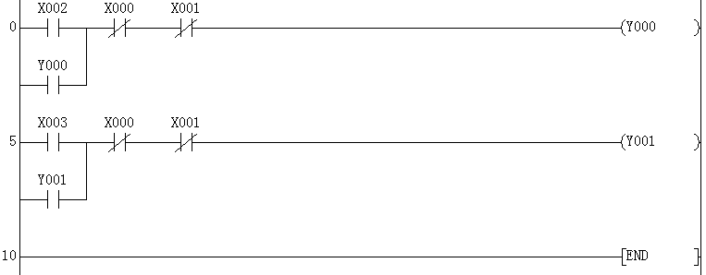
实验设备
  代号 | 名称 | 型号 | 数量 | 备注
  西门子 | PLC |  | 1
  KM1、KM2 | 交流接触器 | LC1-D0610M5N | 2 | 线圈AC220V
  FR | 热继电器 | JRS1D-25/Z(0.63-1A) | 1
  FR | 热继电器座 | JRS1D-25座 | 1
  SB1 | 按钮开关 | LAY16 | 1 | 红色
  SB2、SB3 | 按钮开关 | LAY16 | 2 | 绿色
  M | 三相鼠笼异步电机 |  | 1 | 380V/Δ
实验步骤 | 1、断开其它电源，只接通主机电源将相应程序下载到主机中。  2、断开三相电源和PLC电源，准备好需要的器件，按控制原理图认真接线，先接PLC控制线路，再接主电气控制线路。仔细检查接线以确保接线无误。  3、接通电源，启动并运行程序观察实验现象。  4、按下SB2（SB3），观察各接触器的动作情况。
注意事项 | - 因为PLC同强电相连接，应注意安全。  - 接线完毕后，应报告老师检查接线，无错误后，方可接通电源。

实训四 PLC控制三相异步电动机星/三角换接启动控制电路
实验目的 | 了解用PLC控制代替传统接线控制的方法，编制程序控制电机的降压启动。
实验课时 | 4课时
实验原理 | 按启动按钮SB1，X00的动合触点闭合，Y00线圈得电，即接触器KM1的线圈得电，1S后Y01线圈得电，即接触器KM2的线圈得电，电动机作星形连接启动；6S后Y01的线圈失电，同时Y02线圈得电，即接触器KM3的线圈得电，电动机转为三角形运行方式，按下停止按钮SB2电机停止运行。  梯形图参考程序  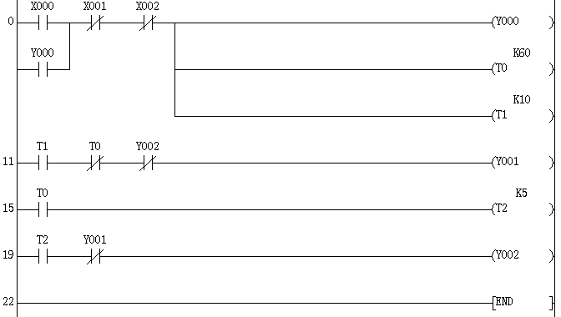
实验设备
  代号 | 名称 | 型号 | 数量 | 备注
  西门子 | PLC |  | 1
  KM1、KM2 | 交流接触器 | LC1-D0610M5N | 2 | 线圈AC220V
  FR | 热继电器 | JRS1D-25/Z(0.63-1A) | 1
  FR | 热继电器座 | JRS1D-25座 | 1
  SB1 | 按钮开关 | LAY16 | 1 | 红色
  SB2、SB3 | 按钮开关 | LAY16 | 2 | 绿色
  M | 三相鼠笼异步电机 |  | 1 | 380V/Δ
实验步骤 | 1、断开其它电源，只接通主机电源将相应程序下载到主机中。  2、断开三相电源和PLC电源，准备好需要的器件，按控制原理图认真接线，先接PLC控制线路，再接主电气控制线路。仔细检查接线以确保接线无误。  3、接通电源，启动并运行程序观察实验现象。
注意事项 | - 因为PLC同强电相连接，应注意安全。  - 接线完毕后，应报告老师检查接线，无错误后，方可接通电源。

实训五 PLC控制自动往返控制电路
实验目的 | 1、通过对工作台自动往返循环控制线路的实际安装接线，掌握由电气原理图变换成安装接线图的方法、掌握行程控制中行程开关的作用、以及在机床电路中的应用；  2、通过实验进一步加深自动往返循环控制线路在机床电路中的应用场合。
实验课时 | 4课时
实验原理
实验设备
  代号 | 名称 | 型号 | 数量 | 备注
  西门子 | PLC |  | 1
  KM1、KM2 | 交流接触器 | LC1-D0610M5N | 2 | 线圈AC220V
  FR | 热继电器 | JRS1D-25/Z(0.63-1A) | 1
  FR | 热继电器座 | JRS1D-25座 | 1
  SB1 | 按钮开关 | LAY16 | 1 | 红色
  SB2、SB3 | 按钮开关 | LAY16 | 2 | 绿色
  M | 三相鼠笼异步电机 | WDJ26（厂编） | 1 | 380V/Δ
实验步骤 | 1、实验说明：当工作台的挡块停在行程开关SQ1和SQ2之间任何位置时，可以按下任一启动按钮SB1或SB2使之运行。例如按下SB1，电动机正转带动工作台左进，当工作台到达终点时挡块压下终点行程开关SQ1，使其常闭触头断开，接触器KM1因线圈断电而释放，电机停转；同时行程开关SQ1的常开触头闭合，使接触器KM2通电吸合而自锁，电动机反转，拖动工作台向右移动；同时SQ1复位，为下次正转做准备，当电机反转拖动工作台向右移动到一定位置时，挡块碰到行程开关SQ2，使常开触头断开，KM2断电释放，电动机又开始正转，如此反复循环，使工作台在预定行程内自动往返运动。  2、断开其它电源，只接通主机电源将相应程序(参考程序见光盘)下载到主机中。  3、断开三相电源和PLC电源，准备好需要的器件，按控制原理图认真接线，先接PLC控制线路，再接主电气控制线路。仔细检查接线以确保接线无误。  4、接通电源，启动并运行程序观察实验现象。  5、按下SB1按钮，使电动机正转约十秒钟。  6、用手按SQ1（模拟工作台左进到终点，挡块压下行程开关SQ1），观察电动机应停止正转并变为反转。  7、反转约半分钟，用手按SQ2（模拟工作台左进到终点，挡块压下行程开关SQ2），观察电动机应停止反转并变为正转。  8、正转十秒钟后按下SQ3或反转十秒钟后按下SQ4，观察电机运转情况。  9、重复上述步骤，线路应能正常工作。
注意事项 | - 因为PLC同强电相连接，应注意安全。  - 接线完毕后，应报告老师检查接线，无错误后，方可接通电源。
思考 | 1、行程开关主要用于什么场合，它是运用什么来达到行程控制，行程开关一般安装在什么地方？  2、图中SQ3、SQ4在行程控制中起什么作用？  3、列举几种限位保护的机床控制实例。

附录一 电工电子技术实验须知
一、认真、仔细做好预习
预习是实验前必须做的准备工作，对顺利完成实验任务，达到实验目的起着十分重要的作用。预习的主要内容包括：仔细阅读本次实验内容及理论教材中的有关内容和规定的参考资料；明确本次实验的目的和任务；了解实验的基本原理、方法步骤和注意事项；做好预习报告。预习报告应包括以下内容：
1．实验的内容和顺序；
2．实验线路图；
3．主要操作步骤和注意事项；
4．实验应保持的条件和需要测取的数据；
5．仪器、仪表和设备的选择。
二、严肃认真进行操作
实验是使用仪器设备完成某一课题要求的过程。在实验过程中，应注意以下几点：
1．进入实验室后，不要大声喧哗，不要随意走动，不要串岗串位，有问题请指导教师帮助解决。
2．电路连接前，首先要了解各种测量仪器、设备和元件额定值、使用方法和电源设备的情况。
3．实验中使用的仪器、仪表实验板以及开关等，应根据连线清晰、调节顺手和读数观察方便的原则布局。
4．接线可按先串联后并联的原则，先接无源部分，再接电源部分。接好线后，仔细检查无误，经指导教师复查后方可通电实验。
5．实验中要胆大心细、一丝不苟。认真观察现象，仔细读取数据，随时分析实验数据的合理性，如果发现异常现象，应及时查找原因。
6．实验完毕后先切断电源，再根据实验要求核对数据，经指导教师审核后方可拆线，整理现场并将实验仪器摆放整齐。
实验中，对实验仪器应倍加爱护，若有损坏，应立即报告指导教师检查处理。各实验桌的仪器设备，不准任意搬动和调换。
三、学生实验守则
1．学生实验前必须认真预习。未经预习或无故迟到者指导教师有权停止其实验。
2．自觉遵守实验室规章制度，保持实验场所安静整洁。
3．以实事求是的科学态度进行实验。实验时必须注意安全，凡遇事故应立即切断电源，并向指导教师报告。
4．严格遵守实验操作规程。因违反操作规程或不听指导而造成仪器、设备、工具、元件等损坏者，视实际情况予以处理。
5．实验完毕后，应将实验记录交指导教师审核，并将实验场地、仪器、工具等进行清理归还。

附录二 常用数字集成电路管脚图
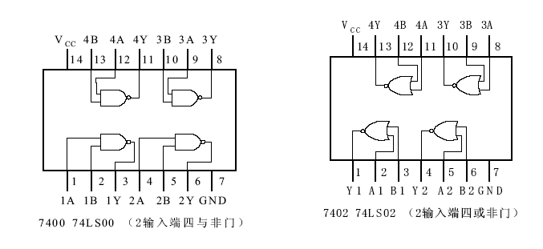
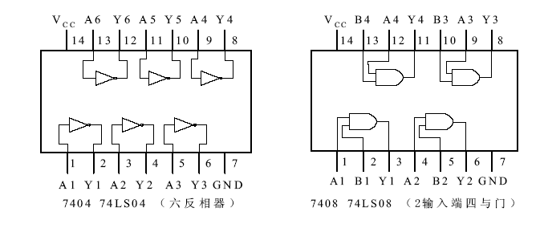
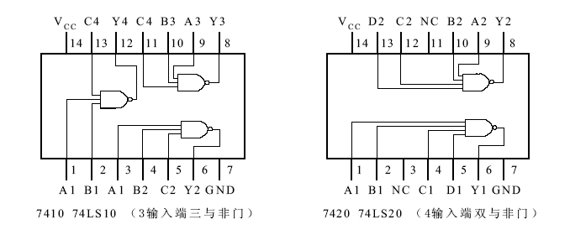

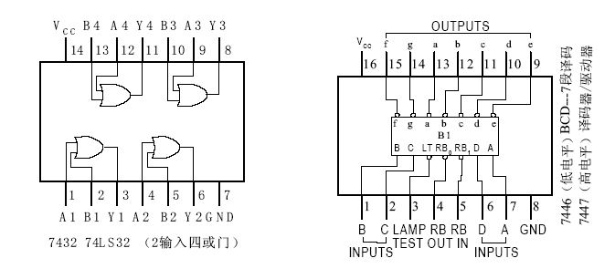
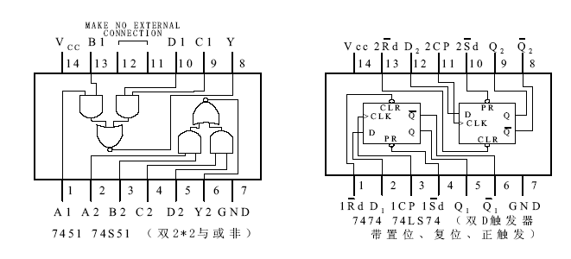
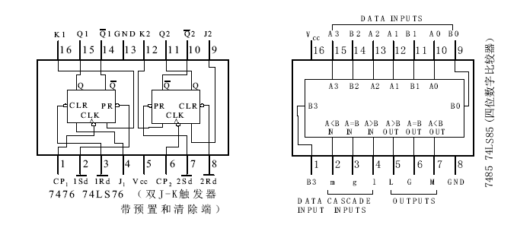
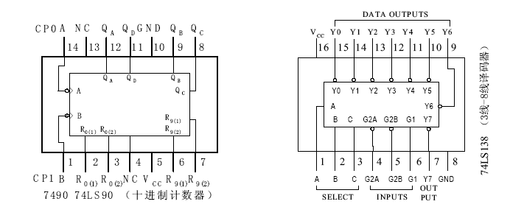
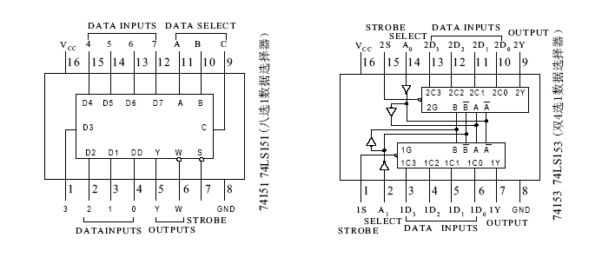
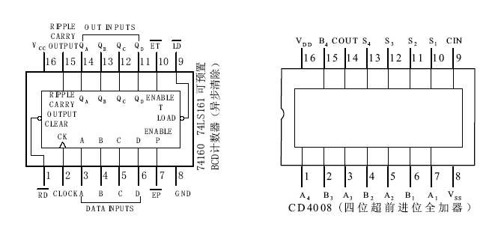
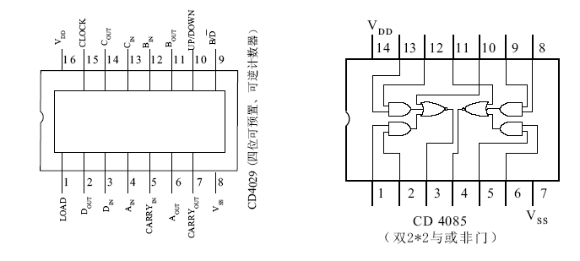
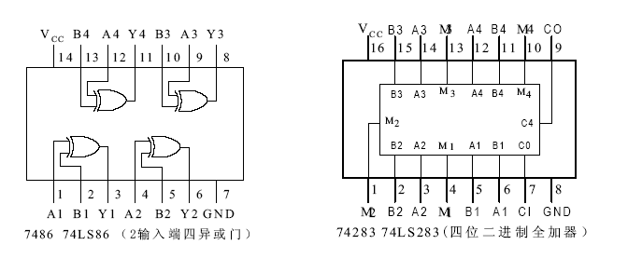

附表三 中国半导体分立器件型号命名法
第一部分 |  | 第二部分 |  | 第三部分 |  | 第四部分 |  | 第五部分
用数字表示  器件电极数目 |  | 用字母表示器件  的材料、极性 |  | 用汉语拼音字母  表示器件的类型 |  | 用数字表示  器件序号 |  | 用拼音字母  表示规格号
符号 | 意义 | 符号 | 意义 | 符号 | 意义 | 符号 | 意义 | 符  号 | 意义
2 | 二  极  管 | A  B  C  D | N型锗材料  P型锗材料  N型硅材料  P型硅材料 | P  W  Z  L  U  K  X  G  D  A  T | 普通管  稳压管  整流管  整流堆  光电管  开关管  低频小功率管  高频小功率管  低频大功率管  高频大功率管  晶闸管 | 一至四位数字 | 产  品  序  号 | A  B  C  D  E  F  … | 规  格  号
3 | 三  极  管 | A  B  C  D  E | PNP型锗材料  NPN型锗材料  PNP型硅材料  NPN型硅材料  化合物材料

